**SKRIPSI**

**PERANCANGAN TEMPAT SAMPAH OTOMATIS BERBASIS MIKROKONTROLER ARDUINO UNO**



**YEDARSON MALLIWANG**

**D411 13 506**

**PROGRAM STUDI TEKNIK KOMPUTER KENDALI & ELEKTRONIKA**

**DEPARTEMEN TEKNIK ELEKTRO**

**UNIVERSITAS HASANUDDIN**

**MAKASSAR**

**2020**

# LEMBAR PENGESAHAN

# KATA PENGANTAR

Puji Tuhan serta puji syukur penulis ucapkan ke hadirat Tuhan Yang Maha Esa yang telah memberikan berkat dan kemampuan sehingga penulis dapat menyelesaikan tugas akhir ini yang berjudul “Perancangan Tempat Sampah Otomatis Berbasis Mikrokontroler Arduino Uno”.

Tugas akhir ini disusun sebagai syarat untuk menyelesaikan pendidikan dan memperoleh gelar sarjana pada Jurusan Teknik Elektro, Fakultas Teknik, Universitas Hasanuddin. Dalam pelaksanaan maupun penyusunan laporan skripsi ini, penulis telah mendapatkan bantuan dan bimbingan dari berbagai pihak. Pada kesempatan yang sangat baik ini, dengan segenap kerendahan hati dan rasa yang setulus-tulusnya, penulis ucapkan terima kasih kepada:

1. Tuhan Yang Maha Esa, yang telah melimpahkan berkat dan rahmat-Nya serta nikmat yang lainnya.
2. Kedua orang tua tercinta yang telah memberikan doa, kasih sayang, limpahan semangat dan dukungan sehingga penulis dapat menyelesaikan skripsi ini dengan baik.
3. Bapak Prof. Ir. Baharuddin, S.T, M.Arch, Ph.D. selaku Wakil Dekan I Fakultas Teknik Universitas Hasanuddin.
4. Bapak Prof. DR. Ir. Salama Manjang, MT. IPM. selaku Ketua Jurusan Teknik Elektro Universitas Hasanuddin.
5. Ibu Dr. Hj. A. Ejah Umraeni Salam, S.T, M.T, selaku Dosen Pembimbing I dan Ibu Ida Rachmaniar Sahali, S.T, M.T, selaku Dosen Pembimbing II yang telah meluangkan waktunya, dan sabar dalam memberikan pengarahan dan bimbingan sehingga penulis dapat menyelesaikan skripsi ini dengan lancar.
6. Bapak Dr. Ir. Rhiza S. Sadjad, MSEE, selaku dosen penguji skripsi I dan Bapak Dr. Muh. Ansar, S.T, M.Sc, selaku dosen penguji skripsi II yang telah memberikan masukan dan perbaikan terhadap skripsi ini.
7. Dosen-dosen Teknik Elektro yang memberikan ilmu, nilai yang obyektif serta memberikan motivasi dan semangat selama ini.
8. Para staf Jurusan Teknik Elektro, atas segala kesabaran, pengertian dan perjuangannya dalam memberikan bantuan, arahan serta fasilitas demi kelancaran penyelesaian penelitian dan tugas akhir ini.
9. Teman-teman dan keluarga besar Amplif13r, terima kasih atas semangat, kekompakan serta bantuan kalian selama ini. Semoga persahabatan kita akan terus terjaga.
10. Seluruh pihak-pihak yang tidak dapat penulis sebutkan satu persatu, atas segala bimbingan, bantuan, kritik, dan saran dalam penyusunan tugas akhir ini. Semoga skripsi ini dapat bermanfaat bagi rekan-rekan mahasiswa maupun siapa saja yang membutuhkannya. Penulis menyadari bahwa laporan tugas akhir ini masih jauh dari sempurna. Oleh karena itu, penulis dengan senang hati dan terbuka sangat mengharapkan berbagai masukan maupun kritikan dari pembaca.

Makassar, 07 Juni 2020

Yedarson Malliwang

D41113506

# ABSTRAK

## Yedarson Malliwang, NIM: D41113506. PERANCANGAN TEMPAT SAMPAH OTOMATIS BERBASIS MIKROKONTROLER ARDUINO UNO.

**Skripsi. Makassar: Jurusan Teknik Elektro Fakultas Teknik, Universitas Hasanuddin, Juni 2020.**

Kendali otomatis tidak hanya digunakan pada bidang industri, sistem kendali otomatis dapat juga diterapkan dalam bidang pemeliharaan lingkungan. Lantai getar yang mensimulasikan kondisi lantai pabrik, yang menggunakan mesin dengan kapasitas besar memiliki permasalahan dalam proses pengoperasianya.

Pembuatan proyek akhir ini bertujuan untuk membuat perangkat keras (*hardware*), perangkat lunak (*software*) dan untuk mengetahui unjuk kerja dari Tempat Sampah Otomati Berbasis Mikrokontroler Arduino Uno. Alatini adalah Tempat sampah otomatis yang dirancang agar dapat mengunci otomatis apabila sudah penuh.

Metode yang digunakan dalam pembuatan proyek akhir ini meliputi beberapa tahap yaitu menganalisa kebutuhan alat, membuat rancangan *hardware* dan *software* alat serta melakukan pengujian untuk mengetahui unjuk kerja alat. Komponen penyusun alat ini terbagi menjadi komponen *input*, komponen kontrol dan komponen *output*. Komponen *input* alat ini menggunakan sensor ultrasonik HC-SR04 untuk mendeteksi sampah. Data masukan dari masing-masing sensor diolah menggunakan Arduino Uno untuk menghasilkan *output* seperti yang diharapkan. Media *output* yang digunakan adalah LED dan *Solenoid Lock Door* berfungsi untuk mengunci tempat ssampah.

**Kata kunci**: Sistem kendali otomatis, lantai getar, FAST, Mikrokontroler ATMega32.

xii + 64 halaman; 57 gambar; 11 tabel;

Daftar pustaka: 12 (2012-2020)

**DAFTAR ISI**

hlm*.*

HALAMAN SAMPUL i

LEMBAR PENGESAHAN ii

KATA PENGANTAR iii

ABSTRAK v

DAFTAR ISI vi

DAFTAR TABEL ix

DAFTAR GAMBAR x

BAB I PENDAHULUAN 1

1.1 Latar Belakang 1

1.2 Identifikasi Masalah 3

1.3 Batasan Masalah 3

1.4 Rumusan Masalah 4

1.5 Tujuan Penelitian 4

1.6 Manfaat Penelitian 4

1.7 Sistematika Penulisan 5

BAB II LANDASAN TEORI 6

2.1 Tinjauan Pustaka 6

2.2 Teori Dasar 9

2.2.1 Pengertian *Smart City* 9

2.2.2 Pengertian *Smart Environment* 9

2.2.3 Mikrokontroler 10

2.3 Perangkat keras 11

2.3.1 Perangkat Komputer / Laptop 11

2.3.2 Arduino Uno 11

2.3.3 Kabel USB Arduino Uno 12

2.3.4 Kabel Jumper 13

2.3.5 Sensor Ultrasonik HC-SR04 13

2.3.6 Modul SD *Card* 14

2.3.7 Modul RTC DS3231 15

2.3.8 *Solenoid Lock Door* 15

2.3.9 Baterai 17

2.3.10 LED (*Light Emiting Diode*) 17

2.3.11 *Push Button* 18

2.3.12 Resistor 19

2.3.13 Modul Relay 20

2.3.14 Baterai *Holder* 18650 21

2.3.15 Konektor Baterai 9V 22

2.4 Perangkat Lunak 22

2.4.1 Sistem Operasi *Windows* 22

2.4.2 Arduino IDE 22

BAB III METODE PENELITIAN 26

3.1 Perencanaan dan Perancangan 26

3.2 *Flowchart* 27

3.3 Perancangan Perangkat Keras 28

3.3.1 Skema Arduino Uno Dengan Sensor Ultrasonik HC-SR04 28

3.3.2 Skema Arduino Uno Dengan *Real Time Clock* (RTC) DS3231 30

3.3.3 Skema Arduino Uno Dengan Modul SD *Card* 32

3.3.4 Skema Arduino Uno Dengan Modul Relay 1 *Channel* 33

3.3.5 Skema Arduino Uno Dengan *Light emiting Diode* (LED) 35

3.3.6 Skema Arduino Uno Dengan *Push Button* 37

3.3.7 Skema Arduino Dengan *Solenoid Lock Door* dan *Power Supply* 38

3.3.8 Skema Rangkaian Keseluruhan Sistem Tempat Sampah 39

3.4 Pemrograman dengan Perangkat Lunak 40

BAB IV HASIL DAN PEMBAHASAN 42

4.1 Implementasi 42

4.2 Hasil Rangkaian dan Pengujian 42

4.3 Hasil Penulisan Kode Pemrograman 50

4.4 Pengujian Keseluruhan Sistem 55

BAB V PENUTUP 61

5.1 Kesimpulan 61

5.2 Saran 62

DAFTAR PUSTAKA 63

**DAFTAR TABEL**

hlm*.*

Tabel 1 Spesifikasi Arduino Uno 12

Tabel 2 Alur Hubungan Arduino Uno dengan Sensor Ultrasonik 30

Tabel 3 Alur Hubungan Arduino Uno dengan Modul RTC DS3231 31

Tabel 4 Alur Hubungan Modul SD Card dengan Pin Arduino Uno 33

Tabel 5 Alur Hubungan Modul Relay 1 *Channel* dengan Arduino Uno 34

Tabel 6 Warna LED dan Tegangan Maju 36

Tabel 7 Alur Hubungan *Light Emitting Diode* (LED) dengan Arduino Uno 36

Tabel 8 Alur Hubungan *Push Button* dengan Arduino Uno 37

Tabel 9 Alur Hubungan *Solenoid Lock Door* dengan Relay dan *Power Supply* 39

Tabel 10 Hasil Pengujian Sensor Ultrasonik 44

Tabel 11 Pengujian *Listing* Program 60

**DAFTAR GAMBAR**

hlm*.*

Gambar 2.1 Perangkat Laptop 11

Gambar 2.2 Arduino Uno 11

Gambar 2.3 Kabel USB Arduino Uno 12

Gambar 2.4 Kabel Jumper 13

Gambar 2.5 Sensor Ultrasonik HC SR-04 13

Gambar 2.6 Modul SD Card 14

Gambar 2.7 Modul RTC DS3231 15

Gambar 2.8 *Solenoid Lock Door*  15

Gambar 2.9 Baterai 17

Gambar 2.10 LED 17

Gambar 2.11 *Push Button* 18

Gambar 2.12 Resistor 19

Gambar 2.13 Modul *Single Relay* 20

Gambar 2.14 Baterai *Holder* 18650 21

Gambar 2.15 Konektor Baterai 9V 22

Gambar 3.1 Diagram Alir Perancangan Sistem 26

Gambar 3.2 *Flowchart* Tempat Sampah Otomatis Berbasis Mikrokontroler Arduino Uno 27

Gambar 3.3 Skema Arduino Uno dengan Sensor HC-SR04 28

Gambar 3.4 Prinsip Kerja Sensor Ultrasonik HC-SR04 29

Gambar 3.5 Skema antara Arduino Uno dengan RTC 30

Gambar 3.6 Skema antara Arduino Uno dengan SD Card 32

Gambar 3.7 Skema Arduino Uno dengan 1 *Channel* Modul Relay 33

Gambar 3.8 Skema Arduino Uno dengan LED 35

Gambar 3.9 Skema Arduino Uno dengan *Push Button* 37

Gambar 3.10 Skema Arduino Uno dengan *Solenoid Lock Door* dan *Power Supply*

38

Gambar 3.11 Skema Rangkaian Keseluruhan Perangkat Keras Sistem 39

Gambar 3.12 Antarmuka Arduino IDE 1.8 41

Gambar 4.1 Hasil Rangkaian Arduino Uno dan Sensor HC-SR04 42

Gambar 4.2 Pengujian Sensor dengan Objek Dan Penggaris 43

Gambar 4.3 Pengujian Sensor dengan Arduino IDE 43

Gambar 4.4 Grafik Hasil Pengujian Sensor Ultrasonik 44

Gambar 4.5 Hasil Rangkaian Arduino Uno dengan Modul RTC DS3231 45

Gambar 4.6 Pengujian Fungsi RTC 45

Gambar 4.7 Pengujian RTC dengan Arduino IDE 46

Gambar 4.8 Hasil Rangkaian Arduino Uno dengan Modul SD Card 46

Gambar 4.9 Hasil Pengujian Modul SD Card menggunakan Arduino IDE 47

Gambar 4.10 Hasil Rangkaian Arduino Uno, Modul Relay dan *Solenoid Lock Door* 48

Gambar 4.11 Pengujian Rangkaian *Output* 48

Gambar 4.12 Pengujian Tegangan pada Baterai sebagai *Power Supply* 49

Gambar 4.13 Pengujian *Output* menggunakan Arduino IDE 49

Gambar 4.14 Kode untuk Mendeklarasikan Pin Modul dan Sensor 50

Gambar 4.15 Kode untuk Menentukan Status Pin 51

Gambar 4.16 Kode untuk Menginisialisasi Modul SD Card 51

Gambar 4.17 Kode untuk Modul RTC 52

Gambar 4.18 Kode untuk Mendeklarasikan Fungsi *Push Button* 52

Gambar 4.19 Kode untuk *Real Time Clock* (RTC) 53

Gambar 4.20 Kode untuk Modul SD Card 53

Gambar 4.21 Kode untuk Mendeklarasikan Fungsi Sensor HC-SR04 54

Gambar 4.22 Rangkaian Keseluruhan Sistem 55

Gambar 4.23 Perancangan Kunci Tempat Sampah 55

Gambar 4.24 Kondisi Awal Tempah Sampah Otomatis dalam Keadaan *On* 56

Gambar 4.25 Tempat Sampah dalam Kondisi Kosong 56

Gambar 4.26 Kunci Tempat Sampah Terbuka 57

Gambar 4.27 Tempat Sampah Hampir Terisi Penuh 57

Gambar 4.28 Tempat Sampah Terkunci 58

Gambar 4.29 SD Card dilepas dari Modul 58

Gambar 4.30 SD Card dipasang kembali ke Modul 59

**BAB I**

**PENDAHULUAN**

* 1. **Latar Belakang**

*Smart City* muncul sebagai tuntutan perlunya membangun identitas kota yang layak huni, aman, nyaman, hijau, berketahanan iklim dan bencana, berbasis pada karakter fisik, keunggulan ekonomi, budaya local, berdaya saing, berbasis teknologi dan IT. Salah satu komponen pada konsep *smart city* yaitu *Smart Environment* yang memfokuskan diri pada pengelolahan lingkungan berbasis IT, pengelolahan SDA berbasis IT, dan pengmbangan sumber energi terbarukan. Lingkungan yang bersih dan nyaman menjadi tujuan dari *Smart Environmen,* tersebut, meliputi lingkungan yang bersih dari sampah.

Pengelolaan sampah menjadi salah satu faktor yang mempengaruhi terciptanya lingkungan yang bersih dan sehat. Sampah yang dibiarkan terlalu lama menumpuk dan pengambilan sampah yang tidak teratur menjadi masalah yang sering terjadi. Selama ini pengangkutan sampah rata-rata dilakukan 2-3 hari perminggu per TPS. Tempat sampah yang sudah penuh harus menunggu sampai diambil kembali oleh petugas kebersihan sehingga dibiarkan menumpuk dan berceceran.

Karena sampah telah menjadi ancaman serius bagi pemerintah. Hal ini terbukti dengan adanya UU nomor 18 tahun 2008 tentang pengelolahan sampah. Bahkan Undang-Undang itu mengatur sanksi bagi pelaku kejahatan sampash yang berdampak kerusakan lingkungan dan menyebabkan gangguan kesehatan bagi manusia. Selain itu, menurut penelitian dari Konsil Higiene yang didirikan oleh perusahaan Reckitt Benckiser, menunjukkan tempat sampah penuh dengan bakteri yang berbahaya bagi kesehatan. Menurut penelitian tertulis bahwa tempat sampah menempati urutan ke-14 dengan 411 bakteri/inci kuadrat, dan di atasnya adalah bagian atas kamar mandi dengan 452 bakteri/inci kuadrat. Disebutkan juga Center for Disease Control and Prevention (CDC) merekomendasikan mencuci tangan dengan sabun dan air selama 20 menit atau menggunakan sanitasi tangan berbahan alkohol apabila sabun dan air tidak tersedia.

Kemajuan ilmu pengetahuan dan teknologi mendorong manusia untuk berusaha mengatasi masalah yang timbul disekitarnya dan meringankan pekerjaan yang sudah ada. Penggunaan mikrokontroler sangat luas, tidak hanya untuk akuisisi data melainkan juga untuk pengendalian di pabrik-pabrik, kebutuhan peralatan di kantor, peralatan rumah tangga, *automobile*, dan sebagainya. Hal ini disebabkan mikrokontroler merupaklan sistem mikroprosesor (yang didalamnya terdapat CPU, ROM, RAM dan I/O) yang terpadu pada satu keping. Selain itu komponennya murah dan mudah didapatkan dipasaran.

Dengan latar belakang tersebut penulis mencoba membuat tempat sampah otomatis dengan sensor ultrasonik berbasis mikrokontroller Arduino Uno. Penggunaan sensor ultrasonik pada alat ini adalah sebagai pemantau apakah sebuah tempat penampungan sampah sudah penuh atau belum. Sensor jarak ultrasonik merupakan sebuah sensor yang mampu mendeteksi adanya objek berkisar antara 3cm- 3m. modul sensor ultrasonik yang memancarkan gelombang ultrasonik setelah menerima *trigger* dari mikrokontroller, setelah menerima pantulan gelombang tersebut, modul sensor akan mengirim sinyal kembali ke mikrokontroller.

Hasil pengujian terhadap objek benda hitam, putih dan kaca tidak mengalami perubahan yang signifikan sedangkan pengujian terhadap objek dengan permukaan yang tidak rata mengalami pengukuran dengan jarak terjauh dari objek benda tersebut. Dengan hasil penelitian tersebut dapat diambil kesimpulan bahwa sensor ultrasonik dapat mendeteksi objek tanpa terpengaruh perbedaan warna benda ataupun kaca dan akan mendeteksi jarak terjauh dari posisi objek didepan sensor. Secara umum semakin jauh jarak yang diukur, semakin besar persen kesalahan yang terjadi.

Kemudian diharapkan pula dengan tempat sampah ini mengurangi bahaya infeksi kuman, bakteri dan virus yang berasal dari tempat sampah. Selain itu, diharapkan tempat sampah otomatis ini menjadi salah satu sarana pemerintah untuk menjalankan program yang telah dirancang demi menjaga kesehatan dan kebersihan di lingkungan masyarakat.

* 1. **Identifikasi Masalah**

Berdasarkan beberapa pokok permasalahan yang telah dipaparkan pada latar belakang masalah diatas, maka pada pembuatan tugas akhir didasarkan pada asumsi yang diambil sehubungan dengan analisis masalah yang ditangani sistem, yaitu :

1. Banyak sampah yang berceceran di sekitar tempat sampah karena sudah penuh sehingga tidak teratur dan berceceran.
2. Masih kurangnya penerapan teknologi mikrokontroler pada tempat sampah
3. Dibutuhkan alat yang dapat menjadi sarana pembelajaran mengenai pentingnya untuk tidak menumpuk sampah pada tempat sampah yang sudah penuh.
4. Dibutuhkan tempat sampah otomatis yang mudah untuk di operasikan.
5. Dibutuhkan suatu rancang bangun tempat sampah dengan sistem pengunci otomatis.
   1. **Batasan Masalah**

Batasan masalah sebagai berikut :

* Pada sistem ini hanya membahas tentang kemampuan suatu alat untuk melakukan perintah yang telah dibuat dan dirancang, seperti memberi perintah sebuah kunci agar dapat menutup secara otomatis. Sistem ini juga belum sampai ke penggunaan IOT ke server.
* Menggunakan sensor untrasonik HC-SR04, mikrokontroler arduino uno yang berbasis mikrocip ATmega328P dengan *output* yaitu *solenoid lock door* 12V.
* Menggunakan baterai tipe 18650 dengan tegangan 4.2V sebagai *power supply* untuk *solenoid lock door*, dan baterai 9V sebagai *power supply* untuk arduino uno.
  1. **Rumusan Masalah**

Berdasarkan latar belakang yang telah diuraikan, maka telah dirumuskannya beberapa masalah antara lain sebagai berikut :

1. Bagaimana merancang sebuah alat penampungan sampah yang dapat memberikan informasi jika tempat sampah sudah penuh ?
2. Bagaimana mengintegrasikan antara Arduino Uno dengan sensor ultrasonik agar dapat memantau isi tempat sampah ?
3. Bagaimana merancang *Solenoid Lock Door* dan LED agar bisa memproses sinyal dari sensor ultrasonik, sehingga dapat memberikan informasi jika tempat sampah sudah penuh dan tutup sampah terkunci otomatis ?
   1. **Tujuan Penelitian**

Pembuatan tugas akhir yang berjudul “Tempat Sampah Otomatis Berbasis Mikrokontroler Arduino Uno” mempunyai beberapa tujuan yaitu :

1. Merancang sebuah alat penampung sampah yang dapat memberikan informasi jika tempat sampah sudah penuh.
2. Mengintegrasikan antara arduino Uno dengan sensor ultrasonik agar dapat memantau isi tempat sampah.
3. Merancang *Solenoid Lock Door* dan LED agar bisa memproses sinyal dari sensor ultrasonik, sehingga dapat memberikan informasi jika tempat sampah sudah penuh dan tutup tempat sampah terkunci otomatis.
   1. **Manfaat Penelitian**

Menciptakan alat yang dapat mengatasi persoalan tentang sampah yang mudah berceceran sehingga menciptakan lingkungan yang bersih dari sampah yang menumpuk dengan tersedianya tempat sampah otomatis yang dapat mengunci tempat sampah apabila sampah sudah penuh agar petugas kebersihan segera mengambilnya dan tidak terlalu lama menumpuk sehingga dapat menjadi sumber penyakit.

* 1. **Sistematika Penulisan**

Sistematika penulisan dalam tugas akhir ini disusun sebagai berikut :

BAB I PENDAHULUAN

Bab ini berisi tentang latar belakang, identifikasi masalah, batasan masalah, rumusan masalah, tujuan penelitian, manfaat penelitian dan sistematika penulisan.

BAB II LANDASAN TEORI

Bab ini berisikan teori yang berupa pengertian dan definisi yang diambil dari kutipan referensi yang berkaitan dengan penyusunan laporan skripsi.

BAB III METODA PENELITIAN

Bab ini berisi tentang perancangan sistem, pembuatan skema rangkaian, penjelasan skema rangkaian, dan prosedur analisis data.

BAB IV HASIL DAN PEMBAHASAN

Bab ini berisi tentang analisis dari hasil pengujian komponen, analisis dari hasil perancangan dan pemrograman sistem, pembahasan sistem tempat sampah otomatis, dan pengujian keseluruhan sistem.

BAB V PENUTUP

Bab ini berisi tentang beberapa kesimpulan dan saran yang berkaitan dengan analisa dan optimalisasi sistem.

**BAB II**

**LANDASAN TEORI**

* 1. **Tinjauan Pustaka**

Berikut adalah beberapa penelitian sebelumnya mengenai metode penggunaan Arduino yang berhasil dirangkum oleh penulis:

1. Tutik Rachmawati, Priska Diah Pertiwi (2017) yang berjudul "*Smart Environment* *Program, Smart Way to Smart City*" Program Studi *Public Administration Department Parahyangan Catholic University*, melakukan penelitian tentang praktik *smart city* dalamaspek *smart environment* yang dijalankan oleh pemerintah Kota Bandung. Berdasarkan penelitian tersebut digunakan 8 aspek sebagai alat analisa, salah satunya adalah manajemen pengelolaan sampah. Manajemen pengelolaan sampah yang dilakukan pemerintah Kota Bandung dalam praktik *smart environment* adalah kerjasama antara Badan Pengelola Lingkungan Hidup (BPLH), Perusahaan Dinas Kebersihan, dan masyarakat Kota Bandung untuk melakukan kegiatan sadar kebersihan. BPLH bertanggung jawab dalam menyediakan fasilitas tempat sampah umum yang kemudian di distribusikan oleh pihak PD Kebersihan. Program yang dilakukan oleh BPLH Kota Bandung meliputi Gerakan Pungut Sampah Masyarakat Kota Bandung, menyediakan *Bio-Digester* untuk para masyarakat Kota Bandung. Salah satu bentuk keberhasilan dari aspek *Smart Environment* pada konsep *Smart City* tersebut dapat diwujudkan dengan menjagadan melakukan perawatan terhadap fasilitas kebersihan yang sudah disediakan.
2. Penelitian oleh Vidila Rosalina, Yani Sugiyani, Agung Triayudi (2014) yang berjudul "Perancangan Infrastruktur Jaringan Komputer Dalam Konsep Membangun Serang Menuju *Smart City*" Program Studi Sistem Komputer Fakultas Teknologi Informasi Universitas Serang Raya, menjelaskan bahwa dalam membangun sebuah *smart city* ada beberapa hal yang harus disiapkan. Pertama adalah infrastruktur, setiap kota membutuhkan jaringan transmisi komunikasi elektronik masyarakatnya. Secara teknologi, infrastruktur yang ada dapat dibangun dengan media laut (jaringan kabel laut), maupun media udara (jaringan radio atau satelit). Kemudian Suprastruktur, secara definisi suprastruktur memiliki komponen utama individu atau kelompok manusia yang bertugas memanfaatkan dan mengelola sistem teknologi informasi yang dimiliki. Dalam penelitian tersebut metode yang digunakan untuk menganalisa perancangan infrastuktur jaringan komputer adalah menggunakan *framework* Zachman.
3. Penelitian oleh Hadijaya Pratama, Erik Haritman dan Tjeje Gunawan (2012) yang berjudul “Akuisisi Data Kinerja Sensor Ultrasonik Berbasis Sistem Komunikasi Serial Menggunakan Mikrokontroler ATMega32” Program Studi Pendidikan Teknik Elektro FPTK UPI ini bertujuan untuk merancang sistem akuisisi data kinerja sensor ultrasonik berbasis sistem komunikasi serial menggunakan mikrokontroler ATMega 32. Perangkat sistem ini terdiri dari sebuah modul sensor ultrasonik (PING) yang memancarkan gelombang ultrasonik setelah menerima trigger dari mikrokontroler. Setelah menerima pantulan gelombang tersebut, modul sensor PING akan mengirimkan sinyal kembali ke mikrokontroler. Metode dalam penelitian ini dilakukan dengan cara mengukur kinerja sensor ultrasonik terhadap beberapa material, seperti obyek benda berwarna hitam, obyek benda berwarna putih, kaca dan permukaan obyek yang tidak rata. Data akan dikirimkan secara serial ke komputer dan dibuat grafik yang kemudian akan dibandingkan dari beberapa jenis material yang digunakan dalam penelitian. Hasil pengujian terhadap obyek benda hitam, putih dan kaca tidak mengalami perubahan yang signifikan sedangkan pengujian terhadap obyek dengan permukaan yang tidak rata mengalami pengukuran dengan jarak terjauh dari obyek benda tersebut. Dengan hasil penelitian tersebut dapat diambil kesimpulan bahwa sensor ultrasonik dapat mendeteksi obyek tanpa terpengaruh perbedaan warna benda ataupun kaca dan akan mendeteksi jarak terjauh dari posisi obyek didepan sensor.
4. Penelitian oleh Yudha Elasya, Didik Notosudjono, Evyta Wismiana (2016) yang berjudul “Aplikasi Sensor Ultrasonik Berbasis Mikrokontroler ATMega328 Untuk Merancang Tempat Sampah Pintar” Program Studi Teknik Elektro Fakultas Teknik Universitas Pakuan ini menjelaskan tentang tempat sampah pintar didefinisikan sebagai sebuah tempat sampah otomatis yang dimanfaatkan untuk memudahkan proses pembuangan sampah karena tidak diperlukan kontak langsung dengan penutupnya, sampah yang sudah penuh akan segera dibersihkan karena terintegrasi langsung ke pengelola sampah. Secara garis besar alat sistem kendali tempat sampah pintar berbasis Mikrokontroler ATMega328 ini dibagi dalam dua bagian, yaitu perancangan *hardware* dan perancangan *software*. Untuk bagian perangkat keras terdiri dari catu daya, sistem minimum Mikrokontroler ATMega328, layar *LCD* dan manual *switch* yang berfungsi sebagai pengontrol beban berupa motor DC denganbantuan *driver relay* sebagai pengamannya. Sementara *software* untuk alat ini menggunakan program yang dibuat menggunakan *software* Arduino IDE. Tingkat efisiensi sensor yang digunakan berkisar 99,2% sampai dengan 99,6% dengan sensitifitas kerja sesuai dengan program yang dibuat yaitu akan bekerja apabila mendeteksi objek (sampah) dengan jarak dibawah 15 cm. Tempat sampah yang penuh akan mengirimkan pemberitahuan melalui sms dengan interval pengiriman sms selama kurang lebih 10 detik. Motor DC yang digunakan untuk mengeluarkan atau memasukkan bak sampah dari rangka nya bekerja secara stabil dan optimal dengan tegangan kerja berkisar antara 23-25 *Volt* DC.
   1. **Teori Dasar**
      1. **Pengertian *Smart City***

*Smart city* merupakan sebuah konsep kota cerdas yang dapat membantu masyarakatmengelola sumber daya yang ada dengan efisien dan memberikan informasi yang tepat kepada masyarakat atau lembaga dalam melakukan kegiatannya atau pun mengantisipasi kejadian yang tidak terduga sebelumnya. Definisi lain dari *smart city* adalah sebuah kota memiliki pandangan kedepan yang baik dalam aspek ekonomi, manusia, pemerintahan, gerakan perubahan, lingkungan dan kehidupan, yang dibangun dengan kombinasi bantuan dan aktivitas dari masyarakat yang teguh, mandiri, dan sadar. *Smart city* umumnya mengacu kepada pencarian dan identifikasi solusi cerdas yang diberikan oleh kota modern untun meningkatkan pelayanan terhadap penduduknya.

*Smart city* merupakan sebuah impian dari hampir semua negara di dunia. Dengan *smart city*, berbagai macam data dan informasi yang berada di setiap sudut kota dapat dikumpulkanmelalui sensor yang terpasang di setiap sudut kota, dianalisis dengan aplikasi cerdas, selanjutnya disajikan sesuai dengan kebutuhan pengguna melalui aplikasi yang dapat diakses oleh berbagai jenis *gadget*. Melalui *gadget*nya, secara interaktif pengguna juga dapat menjadi sumber data, mereka mengirim informasi ke pusat data untuk dikonsumsi oleh pengguna yang lain.

* + 1. **Pengertian *Smart Environment***

*Smart environment* pada umumnya adalah salah satu aspek dalam program *smart city* yang dilakukan guna menciptakan lingkungan yang sehat dan menjaga kelestarian alam dengan bantuan teknologi yang mengakibatkan meningkatnya kualitas hidup dan kesehatan masyarakat. *Smart environment* juga terfokus kepada lingkungan hidup dan hal-hal yang berhubungan dengan ekologi dari perkembangan dan kemajuan sebuah kota.

Menuju sebuah kota yang semakin berkembang dan maju, pertumbuhan populasi penduduk dan perilaku konsumsi masyarakat yang meningkat memberikan dampak terhadap lingkungan sekitar. Semakin tinggi tingkat populasi masyarakat maka semakin tinggi pula tingkat produksi sampah yang dihasilkan. Permasalahan sampah adalah salah satu target dari program *smart city* pada aspek *smart environment* dimana teknologi ditawarkan untuk menjadi salah satu hal yang dapat meringankan permasalahan tersebut.

Teknologi ditawarkan menjadi hal yang dapat mendukung hampir semua aspek kebutuhan maka dirancanglah sebuah sistem yang dapat membantu memberikan solusi dari permasalahan menggunakan alat seperti mikrokontroler.

* + 1. **Mikrokontroler**

Rangkaian kendali semakin banyak dibutuhkan untuk mengendalikan berbagai peralatan yang digunakan manusia dalam kehidupan sehari–hari. Rangkaian kendali atau dapat disebut juga mikrokontroler adalah rangkaian yang diciptakan untuk menjalankan berbagai fungsi seusai dengan kebutuhan.

Mikrokontroler merupakan suatu terobosan teknologi mikroprosesor dan juga mikrokomputer. Sebagai teknologi baru, yaitu teknologi semikonduktor dengan kandungan transistor yang lebih banyak namun hanya membutuhkan ruang yang kecil.

Tidak seperti sistem komputer yang mampu menangani berbagai macam program aplikasi (misalnya pengolahan kata, pengolahan angka, dan sebagainya), mikrokontroler hanya bisa digunakan untuk suatu aplikasi tertentu saja (hanya satu program saja yang bisa disimpan). Perbedaan lainnya terletak pada RAM dan ROM. Pada sistem komputer, perbandingan antara RAM dengan ROM cukup signifikan, artinya program - program pengguna dapat disimpan dalam ruang RAM yang cukup besar, sedangkan antarmuka perangkat keras disimpan dalam ROM (bisa *Masked* ROM dan *Flash* PEROM), yang ukurannya relatif besar. Sedangkan RAM digunakan sebagai tempat penyimpanan sementara, termasuk *register* yang digunakan pada mikrokontroler yang bersangkutan.

* 1. **PERANGKAT KERAS**

Perangkat keras yang digunakan dalam sistem tempat sampah otomatis ini adalah sebagai berikut.

* + 1. **Perangkat Komputer / Laptop**



**Gambar 2.1** Perangkat Laptop

* + 1. **Arduino Uno**

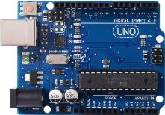

**Gambar 2.2** Arduino Uno

Dalam *website* arduino.cc, disebutkan bahwa Arduino Uno adalah sebuah *platform* elektronik berbasis *open source* yang mudah digunakan pada perangkat keras maupun perangkat lunak.

Arduino adalah sebuah komputer kecil yang dapat diprogram sebagai *input* dan *output* dengan bantuan alat sebagai hasilnya. Arduino pertama kali ditemukan pada tahun 2005 oleh Massimo Banzi dan David Cuartielles yang mencoba membuat sebuah proyek untuk membuat perangkat untuk mengendalikan dari proyek yang dibuat oleh mahasiswa pada waktu itu dengan harga yang lebih murah dari harga perangkat yang tersedia pada saat itu.

Arduino mempunyai banyak seri. Dalam sistem ini penulis menggunakan salah satunya, yaitu Arduino Uno. Arduino Uno adalah papan mikrokontroler yang berbasis mikrokontroler ATmega328.

Arduino Uno memiliki spesifikasi sebagai berikut:

**Tabel 1.** Spesifikasi Arduino Uno

|  |  |
| --- | --- |
| Chip Mikrokontroler | ATMega328 |
| Tegangan Operasi | 5V |
| Tegangan Input (Yang direkomndasikan) | 7V - 12V |
| Batas Tegangan | 6V – 20V |
| Digital I/O Pin | 14 pin |
| Analog Input Pin | 6 pin |
| Arus DC per pin I/O | 40 mA |
| Memori Flash | 32 kb |
| SRAM | 2 kb |
| EEPROM | 1 kb |
| Clock Speed | 16Hz |

* + 1. **Kabel USB Arduino Uno**

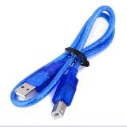

**Gambar 2.3** Kabel USB Arduino Uno

Kabel USB ini adalah kabel yang di sambungkan ke komputer atau laptop. Yang berfungsi untuk mengirim program ke arduino dan juga sebagai port komunikasi serial.

* + 1. **Kabel Jumper**

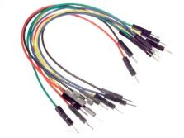

**Gambar 2.4** Kabel Jumper

Jumper pada sebuah komputer sebenarnya adalah *connector* penghubung sirkuit elektrik yang digunakan untuk menghubungkan atau memutus hubungan pada suatu sirkuit*. Jumper* juga digunakan untuk melakukan setting pada papan *Motherboard* elektrik seperti motherboard komputer.

Kabel *jumper* adalah kabel yang lazimnya di gunakan sebagai penghubung antara Arduino Uno dengan *board* atau Arduino Uno dengan sensor yang akan digunakan. Kabel *jumper* menghantarkan listrik atau sinyal. Kabel *jumper* menghantarkan listrik atau sinyalmelalui logam di dalamnya yang bersifat konduktor. Ada tiga jenis kabel *jumper* yang dapat dilihat dari ujungnya, yaitu:

1. *Male-Male*
2. *Male-Female*
3. *Female-Female*
   * 1. **Sensor Ultrasonik HC SR-04**

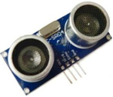

**Gambar 2.5** Sensor Ultrasonik HC SR-04

HC-SR04 merupakan sensor ultrasonik yang dapat digunakan untuk mengukur jarak antara penghalang atau objek dan sensor. HC-SR04 memiliki 2 komponen utama sebagai penyusunnya yaitu pin Echo (*Receiver*) dan pin Trigger (*Transmitter*).

Prinsip pengukuran jarak menggunakan sensor ultrasonik HC-SR04 adalah ketika pada pin Trigger diberi tegangan positif selama 10uS, *transmitter* akan mulai memancarkan gelombang ultrasonik dengan frekuensi40kHz. Selanjutnya, sinyal akan diterima pada pin Echo (*Receiver*). Untuk mengukur jarak benda yang memantulkan sinyal tersebut, maka selisih waktu ketika mengirim dan menerima sinyal digunakan untuk menentukan jarak benda tersebut.

* + 1. 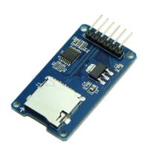**Modul SD Card**

**Gambar 2.6** Modul SD Card

*Secure Digital Card (Sd Card*) adalah sebuah media penyimpanan berbentuk kartumemory f*lash* yang biasa digunakan pada peralatan elektronik seperti kamera, *mp3 player*, atau telepon genggam. *Sd card* banyak digunakan karena kecepatan transfer yang cepat dan kapasitasnya yang besar.

Modul *Sd Card* merupakan modul yang digunakan untuk pembacaan dan penulisan pada *Sd Card* melalui mikrokontroller. Modul ini banyak digunakan oleh sistem yang membutuhkanpenyimpanan atau perekaman data menggunakan mikrokontroler. Data yang di rekam atau di simpan dapat berupa berbagai macam bentuk ekstensi. Perekaman yang biasa digunakan adalah seperti data suhu dan kelembaban, data rekam medis, foto, dan berbagai bentuk *file* lainnya.

* + 1. 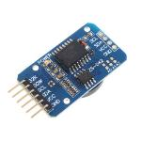**Modul RTC DS3231**

**Gambar 2.7** Modul RTC DS3231

Modul RTC adalah sebuah *chip* elektronik yang berupa jam yang dapat menghitung waktu mulai dari detik hingga tahun dengan akurat dan menyimpannya datanya secara *real* *time*. Modul RTC biasa digunakan untuk menunjukkan pewaktuan *digital* yang akanberintegrasi dengan sensor melalui mikrokontroler. Modul ini paling jauh hanya bergeser kurang dari 1 menit per tahunnya, dengan demikian modul ini cocok untuk aplikasi kritis yang sensitif terhadap akurasi waktu yang tidak perlu disinkronisasikan secara teratur terhadap jam eksternal.

Modul ini juga sudah dilengkapi dengan IC AT24C32 yang memberikan EEPROM tambahan sebesar 4 KB (32.768 bit) yang dapat digunakan untuk berbagai keperluan, misalnya untuk menyimpan jadwal (*time schedule*), menyimpan setelan waktu alarm, menyimpan data hari libur pada kalender, merekam absensi dan lain-lain.

* + 1. 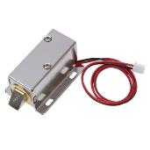***Solenoid Lock Door***

**Gambar 2.8** *Solenoid Lock Door*

*Solenoid Lock Door* adalah salah satu solenoid pengunci otomatis yang difungsikan khusus sebagai solenoid untuk pengunci pintu. *Solenoid Lock Door* ini membutuhkan tegangan supply sebesar 12V, sistem kerja *Solenoid Lock Door* ini adalah NC (*Normally Close*). Katup *selonoid* akan tertarik jika ada tegangan dan sebaliknya katup *selonoid* akan memanjang jika tidak ada tegangan.

*Solenoid Lock Door* didesain dengan lubang mountain untuk memudahkan pemasangan sekrup ke pintu. *Solenoid Lock Door* juga dapat dikombinasikan dengan mikrokontroler untuk membuat project perancangan alat dengan kunci otomatis atau sistem keamanan rumah.

Kelebihan dari *Solenoid Lock Door,* antara lain :

1. Tahan karat, tahan lama, aman dan nyaman digunakan.
2. Dapat digunakan untuk berbagai keperluan dan sistem otomatis
3. Pemasangan cepat dan mudah.
4. Arah lidah dapat diputar sesuai dengan arah pintu, jendela atau lemari.

Berikut spesifikas *Solenoid Lock Door* :

* Tegangan kerja: 12V DC
* Arus kerja: 350mA
* Konsumsi daya: 7,5W
* *Lock time*: < 1 detik
* *Continuous power on*: < 10 detik
* Ukuran: 27x29x18mm
* Jarak lubang baut: 50,5x31,5mm
* Ukuran lidah: 10x10x10mm
* *Lead length*: 25mm
* *Locking telescopic length*: 10mm
* *Unlock time*: < 1 detik
* Wiring kabel :
* Kabel merah: +12v (VCC)
* Kabel hitam: -12v (GND)
  + 1. **Baterai**

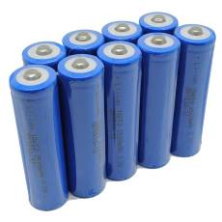

**Gambar 2.9** Baterai

Baterai digunakan sebagai *Power Supply* untuk *Solenoid Lock Door* dan Arduino Uno. Dalam perancangan alat ini jenis baterai yang digunakan yaitu baterai lithium seperti, baterai 18650 3,7V dan baterai 9V. Pada umumnya baterai digunakan pada alat-alat elektronik rumah tangga seperti, *remote* tv, *remote* ac, jam dinding dan lain-lain. Oleh karena itu, baterai menjadi salah satu komponen kelistrikan yang penting

* + 1. **LED (*Light Emiting Diode*)**

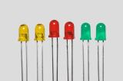

**Gambar 2.10** LED

*Light Emitting Diode* (LED) adalah komponen elektronika yang bisamemancarkan cahaya monokromatik ketika diberikan suatu tegangan maju. LED masih termasuk dalam keluarga Dioda. LED terdiri dari sebuah chip dari bahan semikonduktor yang diisi penuh, atau di-dop, dengan ketidakmurnian untuk menciptakan sebuah struktur. Karakteristik LED sama dengan karakteristik dioda, karena prinsip kerja dari LED menggunkan dioda, namun LED akan menyala tergantung dari jenis dan warna LED yang dipakai.

LED juga mampu memancarkan sebuah sinar inframerah yang tidak dapat dilihat oleh mata. Remote Control TV, Remote Control CD/DVD dan lain-lainnya adalah salah satu elektronik yang menggunakan LED dengan sinar inframerah. Bentuk LED hampir sama dengan sebuah lampu bohlam yang kecil dan dapat dengan mudah dipasang ke dalam sebuah perangkat elektronika. LED tidak memerlukan pembakaran filamen sehingga tidak menimbulkan panas saat memancarkan cahaya.

* + 1. ***Push Button***

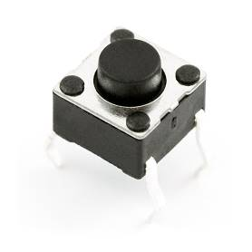

**Gambar 2.11** *Push Button*

*Push Button* berfungsi sebagai komponen perangkat keras untuk memutuskan atau mengubungkan aliran arus listrik. Sebagai device penghubung atau pemutus, push button switch hanya memiliki 2 kondisi, yaitu *On* dan *Off* (1 dan 0). Istilah *On* dan *Off* ini menjadi sangat penting karena semua perangkat listrik yang memerlukan sumber energi listrik pasti membutuhkan kondisi *On* dan *Off*. Aliran listrik akan mengalir apabila suatu kontak dihubungkan dengan kontak lainnya. Sebaliknya, aliran listrik tersebut akan terputus apabila hubungan tersebut dibuka atau dipisahkan.

Selain sebagai komponen untuk menghidupkan (ON) dan mematikan (OFF) perangkat elektronik, *Push Button* sering juga difungsikan sebagai pengendali untuk mengaktifkan fitur-fitur tertentu pada suatu rangkaian listrik. Contonya seperti pengatur tegangan pada pencatu daya, atau sebagai pengatur volume di ponsel.

Jenis-jenis saklar pada rangkaian elektronika, sebagai berikut:

* *Push Button Switch* (Saklar Tombol Dorong)
* *Toggle Switch* (Saklar Pengalih)
* *Selector Switch* (Saklar Pemilih)
* *Limit Switch* (Saklar Pembatas)
  + 1. **Resistor**

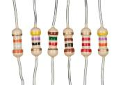

**Gambar 2.12** Resistor

Resistor merupakan [komponen elektronik](https://id.wikipedia.org/wiki/Komponen_elektronik) yang memiliki dua pin dan didesain untuk mengatur [tegangan listrik](https://id.wikipedia.org/wiki/Tegangan_listrik) dan [arus listrik](https://id.wikipedia.org/wiki/Arus_listrik). Resistor mempunyai nilai resistansi (tahanan) tertentu yang dapat memproduksi [tegangan listrik](https://id.wikipedia.org/wiki/Tegangan_listrik) di antara kedua pin dimana nilai tegangan terhadap resistansi tersebut berbanding lurus dengan arus yang mengalir, berdasarkan persamaan [hukum Ohm](https://id.wikipedia.org/wiki/Hukum_Ohm):

*V = IR*

$I=\frac{V}{R}$

Resistor digunakan sebagai bagian dari rangkaian elektronik dan [sirkuit elektronik](https://id.wikipedia.org/wiki/Sirkuit_elektronik), dan merupakan salah satu komponen yang paling sering digunakan. Resistor dapat dibuat dari bermacam-macam komponen dan film, bahkan kawat resistansi (kawat yang dibuat dari paduan resistivitas tinggi seperti [nikel](https://id.wikipedia.org/wiki/Nikel)-[kromium](https://id.wikipedia.org/wiki/Kromium)).

Karakteristik utama dari resistor adalah [resistansinya](https://id.wikipedia.org/wiki/Resistansi) dan [daya listrik](https://id.wikipedia.org/wiki/Daya_listrik) yang dapat dihantarkan. Karakteristik lain termasuk [koefisien suhu](https://id.wikipedia.org/w/index.php?title=Koefisien_suhu&action=edit&redlink=1), [derau](https://id.wikipedia.org/wiki/Derau) listrik (*noise*), dan [induktansi](https://id.wikipedia.org/wiki/Induktansi).

Resistor dapat diintegrasikan kedalam sirkuit hibrida dan [papan sirkuit cetak](https://id.wikipedia.org/wiki/Papan_sirkuit_cetak), bahkan [sirkuit terpadu](https://id.wikipedia.org/wiki/Sirkuit_terpadu). Ukuran dan letak kaki bergantung pada desain sirkuit, kebutuhan daya resistor harus cukup dan disesuaikan dengan kebutuhan arus rangkaian agar tidak terbakar.

* + 1. 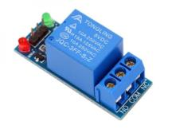**Modul Relay**

**Gambar 2.13** Modul *Single* Relay

Relay adalah Saklar (Switch) yang dioperasikan secara listrik dan merupakan komponen Electromechanical (Elektromekanikal) yang terdiri dari 2 bagian utama yakni Elektromagnet (Coil) dan Mekanikal (seperangkat Kontak Saklar/Switch). Relay menggunakan Prinsip Elektromagnetik untuk menggerakkan Kontak Saklar sehingga dengan arus listrik yang kecil (low power) dapat menghantarkan listrik yang bertegangan lebih tinggi. Sebagai contoh, dengan Relay yang menggunakan Elektromagnet 5V dan 50 mA mampu menggerakan Armature Relay (yang berfungsi sebagai saklarnya) untuk menghantarkan listrik 220V 2A.

Modul relay sendiri dapat digunakan sebagai switch untuk menjalankan berbagai peralatan elektronik. Misalnya Lampu listrik, Motor listrik, dan berbagai peralatan elektronik lainnya.  
Kendali ON/OFF switch (relay), sepenuhnya ditentukan oleh nilai output sensor, yang telah diproses mikrokontroler akan menghasilkan perintah kepada relay untuk melakukan fungsi ON/OFF. Termasuk dalam paket ini :

* Kit Relay untuk peralatan listrik AC/DC
* Kabel pin konektor

**Contoh program modul Relay 1 *Channel* menggunakan Arduino IDE:  
// Program relay ON 5 detik, kemudian OFF 5 detik  
// Output modul relay fungsinya sebagai switch ON/OFF untuk berbagai peralatan listrik, misalnya lampu.  
// Dapat dikombinaskan dengan sensor gerak, sensor cahaya, sensor jarak, dll sebagai pemicu (trigger)**

**int led1 = 12;      // pin 12 Arduino dihubungkan dengan pin SIGNAL**

**modul relay  
void setup()  
{  
     pinMode(led1, OUTPUT);           // pin 12 di assign sebagai output  
}**

**void loop()  
{  
     digitalWrite(led1, HIGH);                  // relay On  
     delay(5000);                            // tunggu 5 detik  
     digitalWrite(led1, LOW);                   // relay Off  
     delay(5000);                            // tunggu 5 detik  
}**

* + 1. 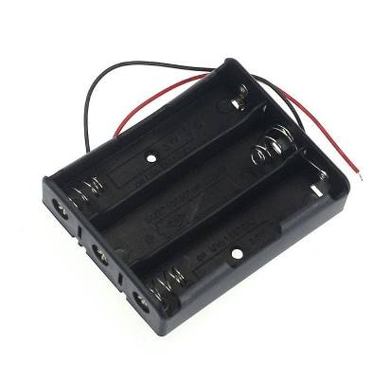**Baterai *Holder* 18650**

**Gambar 2.14** Baterai *Holder* 18650

Baterai *Holder* 18650 ini memiliki 3 slot baterai yang nantinya akan digunakan sebagai wadah untuk baterai lithium 18650 3,7V sebanyak 3 buah yang akan menjadi *Power Supply* untuk *Solenoid Lock Door* yang membutuhkan tegangan rekomendasi sebesar 12V.

* + 1. 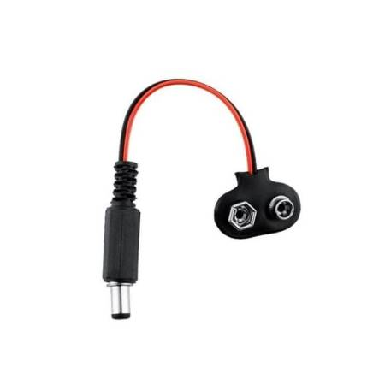**Konektor Baterai 9V**

**Gambar 2.15** Konektor Baterai 9v

Konektor baterai 9V dibutuhkan sebagai penghubung baterai 9V sebagai *power supply*  dengan arduino uno.

* 1. **PERANGKAT LUNAK**

Perangkat lunak yang dibutuhkan dalam penelitian ini adalah sebagai berikut:

* + 1. **Sistem Operasi *Windows***

Sistem operasi ini merupakan sistem operasi yang umum digunakan pada sebuah perangkat komputer atau laptop, serta mendukung penggunaan *software* Arduino Uno IDE. Sehingga penulis dapat membuat program arduino uno di perangkat laptop yang berbasis sistem operasi *Windows*.

* + 1. **Arduino IDE**

Arduino IDE menggunakan bahasa pemrograman C++ dengan versi yang telah disederhanakan dengan bantuan pustaka-pustaka (*libraries*) Arduino, sehingga lebih mudah dalam belajar pemrograman. IDE Arduino terdiri atas :

* *Editor* program, sebuah window yang memungkinkan penggunamenulis dan mengedit program dalam bahasa *Processing.*
* *Compiler,* sebuah modul yang mengubah kode program (bahasa *processing*) menjadi kode biner, bagaimanapun sebuahmikrokontroler tidak akan bisa memahami bahasa *processing.* Itulah sebabnya *compiler* diperlukan dalam hal ini.
* *Uploader,* sebuah modul yang memuat kode biner dari komputer kedalam memory di dalam papan arduino.

Adapun komponen pendukung dari arduino IDE, yaitu sebagai berikut :

1. **Struktur**

Setiap program arduino (biasa disebut *sketch*) mempunyai dua buah fungsi yang harus ada, yaitu :

1. Void Setup() {......}

Semua kode didalam kurung kurawal akan dijalankan hanya satu kali ketika program arduino dijalankan untuk pertama kalinya.

1. Void loop() {.....}

Fungsi ini dijalankan setelah setup (fungsi void setup) selesai. Setelah dijalankan satu kali fungsi ini akan dijalankan kembali, dan lagi secara terus menerus sampai catu daya (*power*) dilepaskan.

1. **Variabel**

Sebuah program secara garis besar didefinisikan sebagai instruksi untuk memindahkan angka dengan cara yang cerdas. Variabel inilah yang digunakan untuk memudahkannya.

* Int (*integer*),

Digunakan untuk menyimpan angka dalam 2 byte (16 bit). Tidak mempunyai angka desimal dan menyimpan nilai dari -23.768 s/d 32.767.

* Long,

Digunakan ketika integer tidak mencukupi lagi. Memakai 4 byte (32 bit) dari memori RAM dan mempunyai rentang nilai dari 2.147.648 s/d 2.147.483.647.

* Float

Digunakan untuk angka desimal (*floating point*). Memakai 4 byte (32 bit) dari RAM dan mempunyai rentang nilai dari - 3,4028235E+38 s/d3,4028235E+38.

* Char (*character*),

Menyimpan 1 karakter menggunakan kode ASCII (misalnya ‘A’ = 65). Hanya memakai 1 byte (8 bit) dari RAM.

1. **Struktur Pengaturan**

Program sangat tergantung pada pengaturan apa yang akan dijalankan berikutnya. Berikut ini adalah elemen dasar pengaturan.

* If ... else,

Dengan format seperti berikut ini:

If(kondisi) { ... }

Else if(kondisi) { ... }

Else { ... }

Dengan struktur seperti diatas program akan menjalankan kode yang ada di dalam kurung kurawal jika kondisinya *TRUE,* dan jika tidak *(FALSE)* maka akan diperiksa apakah kondisi pada else if dan jika kondisinya *FALSE* maka kode pada *else* yang akan dijalankan.

* For,

Dengan format penulisan sebagai berikut:

For(int i = 0; i < #pengulangan; i++) { ... }

Digunakan bila Anda ingin melakukan pengulangan kode program di dalam kurung kurawal beberapa kali, ganti # pengulangan dengan jumlah pengulangan yang diinginkan. Melakukan perhitungan ke atas (++) atau ke bawah (--).

1. **Digital**

* pinMode(pin, mode),

Digunakan untuk menetapkan mode dari suatu pin, pin adalah nomor pin yang akan digunakan sebagai port dari 0 s/d 19 (pin analog 0 s/d 5 adalah 14 s/d 19). Mode yang bisa digunakan adalah *INPUT* atau *OUTPUT*

* digitalWrite(pin, value),

Ketika sebuah pin ditetapkan sebagai *OUTPUT,* pin tersebut dapat dijadikan *HIGH* (+5 volt) atau *LOW (ground).*

* digitalRead(pin),

Ketika sebuah pin ditetapkan sebagai *INPUT,* maka Anda dapat menggunakan kode ini untuk mendapatkan nilai pin tersebut apakah *HIGH* (+5 volt) atau *LOW (ground).*

1. **Analog**

Arduino adalah mesin digital tetapi mempunyai kemampuan untuk beroperasi di dalam analog.

* analogWrite(pin, value)

Beberapa pin pada arduino mendukung PWM *(pulse width* *modulation)* yaitu pin 3, 5, 6, 9, 10,11. Ini dapat merubah pin hidup *(on)* atau mati *(off)* dengan sangat cepat sehingga membuatnya dapatberfungsi layaknya keluaran analog. *Value* (nilai) pada format kode tersebut adalah angka antara 0 (0% duty cycle ~ 0 volt) dan 255 (100% duty cycle ~ 5 volt).

* analogRead(pin),

Pada saat pin analog ditetapkan sebagai *INPUT* dapat membaca keluaran voltase-nya. Keluarannya berupa angka antara 0 (untuk 0 volt) dan 1024 (untuk 5 volt).

**BAB III**

**METODE PENELITIAN**

Tujuan dari pembuatan sebuah sistem tempat sampah otomatis ini adalah untuk memberikan informasi sekaligus sebagai tanda apabila tempat sampah telah penuh dan mengunci tempat sampah. Penelitian ini dilakukan dengan empat tahap proses yaitu analisis kebutuhan, perancangan, implementasi, pengujian dan analisis sistem

* 1. **PERENCANAAN DAN PERANCANGAN**

Setelah seluruh informasi telah terkumpul dari analisis yang sudah dilakukan, dilanjutkan dengan perancangan sistem. Dalam pembuatan purwarupa tempat sampah otomatis ini dilakukan beberapa tahap perancangan untuk menjelaskan proses dari awal hingga akhir sehingga lebih mudah untuk dipahami.

**Pencarian Komponen**

**Mulai**

**Pemrograman Sistem**

**Tes Alat**

**Menentukan Judul**

**Analisis Perancangan**

**Alat Bekerja**

**Tidak**

**Analisis Kebutuhan**

**Analisa Kesalahan**

**Perangkaian Komponen**

**Ya**

**Membuat Konsep Perancangan**

**Analisa Alat**

**Pembuatan Alat**

**Kesimpulan**

**Selesai**

**Gambar 3.1** Diagram Alir Perancangan Sistem

* 1. ***FLOWCHART***

Perancangan program ini dilakukan dengan membuat blok diagram atau *Flowchart* terlebih dahulu, agar memudahkan pada saat membuat logika rancangan pada alat, utamanya saat membuat program menggunakan *software* Arduino Uno IDE.

*Flowchart* keseluruhan dari perancangan cara kerja Tempat Sampah Otomatis Berbasis Arduino Uno ada pada gambar 3.14.

**Mulai**

**Button On**

**LED indikator hijau menyala**

**Tempat sampah dapat dibuka**

**Apakah tempat sampah penuh ?**

**LED indikator hijau mati**

**Tempat sampah terkunci otomatis**

**Selesai**

**LED indikator merah menyala**

**Tidak Ya**

**Gambar 3.2** *Flowchart* Tempat Sampah Otomatis Berbasis Mikrokontroler Arduino Uno

* 1. **PERANCANGAN PERANGKAT KERAS**

Tahap pertama yang dilakukan adalah melakukan perancangan perangkat keras dengan mengintegrasikan seluruh perangkat yang sudah di siapkan yaitu sensor yang dibutuhkan, modul, dan Arduino Uno serta perangkat lain yang dibutuhkan.

Berikut adalah skema dari perangkat keras :

* + 1. 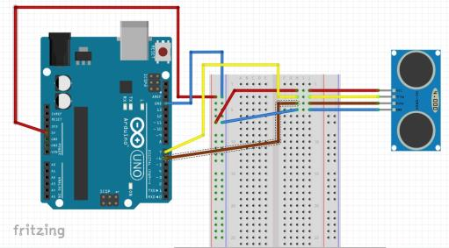**SKEMA ARDUINO UNO DENGAN SENSOR ULTRASONIK HC-SR04**

**Gambar 3.3** Skema Arduino Uno dengan Sensor HC-SR04

Sensor Ultrasonik HC-SR04 adalah modul elektronik yang mendeteksi sebuah objek menggunakan suara. Sensor ultrasonic terdiri dari sebuah *transmitter* (pemancar) dan sebuah *Receiver* (penerima). *Transmitter* berfungsi untuk memancarkan gelombang suara atau gelombang ultrasonik dengan frekuensi 40KHz kearah depan. Jika ada sebuah objek didepan *transmitter* maka sinyal tersebut akan memantul kembali ke *receiver*. Waktu tempuh gelombang ultrasonik dari pemancar hingga sampai ke *receiver* sebanding dengan 2 kali jarak antara sensor dan bidang pantul seperti yang diperlihatkan gambar dibawah ini.

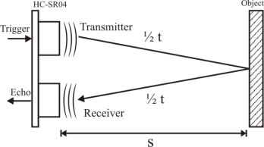

**Gambar 3.4** Prinsip Kerja Sensor Ultrasonik HC-SR04

Prinsip pengukuran jarak menggunakan sensok ultrasonik HC-SR04 adalah, ketika *Pulse Trigger* diberikan pada sensor, *transmitter* akan mulai memancarkan gelombang ultrasonic, pada saat yang sama sensor akan menghasilkan *output* TTL transisi naik menandakan sensor mulai menghitung waktu pengukuran, setelah *receiver* menerima pentulan yang dihasilkan oleh suatu objek maka pengukuran waktu akan dihentikan dengan menghasilkan *output* TTL transisi turun. Jika waktu pengukuran adalah t dan kecepatan suara adalah 340 m/s, maka jarak antara sensor degnan objek dapat dihitung dengan menggunakan persamaan dibawah ini :

$S=t × \frac{340m/s}{2}$

Prinsip Pengoperasian sensor ultrasonic HC-SR04 adalah diawali dengan memberikan pulsa *low* (0) ketika modul mulai dioperasikan, kemudian berikan pulsa *high* (1) pada *trigger* selama 10µs sehingga modul mulai memancarkan 8 gelombang kotak dengan frekuensi 40 KHz, tunggu hingga transisi naik terjadi pada *output* dan mulai perhitungan waktu hingga transisi turun terjadi.

Sensor ultrasonic HC-SR04 memiliki kinerja yang stabil, pengukuran jarak yang akurat dengan ketelitian 0,3cm, pengukuran maksimum dapat mencapai 4 meter dengan jarak minimum 2cm

**Tabel 2.** Alur hubungan arduino dengan sensor ultraosonik

|  |  |  |
| --- | --- | --- |
| **No** | **Sensor Ultrasonik** | **Arduino** |
| 1 | VCC | 5V |
| 2 | TRIG | Pin Digital 7 |
| 3 | ECHO | Pin Digital 6 |
| 4 | GND | GND |

Alat ini memiliki 4 pin, pin (VCC), (GND), (TRIG)*,* dan (ECHO). Pin (VCC) untuk listrik positif 5v dan GND untuk listrik negatif. Pin (TRIG) pada pin (D3) berfungsi untuk mebangkitkan sinyal ultrasonik dan pin (ECHO) pada pin (D4) untuk mendeteksi sinyal pantulan ultrasonik.

* + 1. 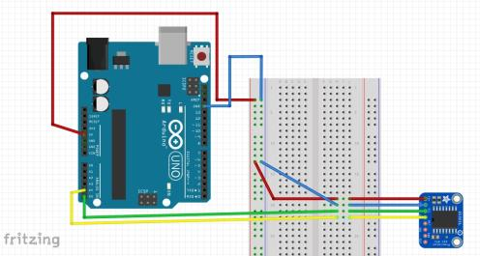**SKEMA ARDUINO UNO DENGAN *REAL TIME CLOCK* (RTC) DS3231**

**Gambar 3.5** Skema antara Arduino dengan RTC

Modul RTC (*real time clock*) adalah perangkat dengan 6 (enam) terminal, dua diantaranya tidak wajib untuk digunakan, sehingga pada dasarnya kita memiliki 4 (empat) pin utama. Pin utama ini yaitu :

* VCC = Untuk dihubgnkan sumber tegangan positif (+)
* GND = Untuk dihubungkan ke Ground (-)
* SDA = Serial Data Pin (I2C interface)
* SCL = Serial Clock Pin (I2C interface)

Modul RTC DS3231 ini juga yang digunakan untuk menunjukkan waktu mulai dari detik hingga tahun. Modul tersebut berupa *IC* yang memiliki sumber waktu dan *internal battery* sendiri untuk menyimpan data waktu tersebut, apabila mikrontroler mati makawaktu dan tanggal pada RTC akan tetap ter-*update* tanpa harus pengaturan ulang. Modul RTC digunakan untuk memberikan informasi waktu pada *data log* sehingga tercatat kapan saja kotak sampah kosong, terisi, dan penuh dan mengirimkan pemberitahuan.

Satu-satunya cara untuk berkomunikasi dengan RTC adalah melalui antarmuka I2C. data dikirimkan ke modul atau diterima dari modul melalui antarmuka I2C, sehingga kita dapat menerima data *DATE* dan *TIME* melalui antarmuka ini. Berikut adalah tabel yang menunjukkan hubungan antara Arduino Uno dengan modul RTC:

**Tabel 3.** Alur Hubungan Arduino dengan modul RTC DS3231

|  |  |  |
| --- | --- | --- |
| **No** | **Modul RTC** | **Arduino** |
| 1 | SDA | Pin Analog 4 / Pin SDA |
| 2 | SCL | Pin Analog 5 / Pin SCL |
| 3 | VCC | 5V |
| 4 | GND | GND |

Empat pin yang digunakan pada modul RTC DS3231 di atas adalah (VCC) sebagai *power supply* positif 3.3v, pin (GND) untuk *power supply* negatif. Pin (SDA) (*Serial Data Input/Ouput*) pada pin (A4) dan pin (SCL) pada Pin (A5).

* + 1. **SKEMA ARDUINO UNO DENGAN MODUL SD CARD**

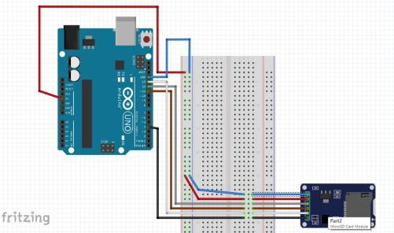

**Gambar 3.6** Skema antara Arduino dengan SD Card

Modul SD Card merupakan modul untuk mengakses micro SD untuk pembacaan maupun penulisan data dengan menggunakan sistem antarmuka SPI (*Serial Parallel Interface*). Terdapat 6 pin pada modul SD Card, yaitu :

* GND = Untuk dihubungkan ke Ground (-)
* VCC = Untuk dihubungkan ke sumber tegangan positif (+)
* MISO = SPI bus
* MOSI = SPI bus
* SCK = SPI bus
* CS = ChipSelect Signal Pin

Keterbatasan memori internal pada Arduino Uno yang hanya memiliki EEPROM (*Electrical Erasable Programmable Read-Only Memory*) dengan kapasitas 1KB menjadi alasan penggunaan modul *Sd Card*. Modul *Sd Card* akan digunakan untuk menyimpan data *log* dari hasil data sensor ultrasonik dan modul RTC. Data yang diambil akan berupa waktudan persentase kapasitas kotak sampah, yang akan disimpan pada *file data log. Data log* yang dihasilkan akan dapat digunakan untuk melakukan penelitian lanjutan.

Komunikasi yang digunakan yaitu menggunakan *Serial Parallel Interface* (Pin MOSI, MISO, dan SCK). Berikut tabel alur hubungan modul SD card dengan pin Arduino Uno.

**Tabel 4.** Alur hubungan modul SD card dengan pin Arduino

|  |  |  |
| --- | --- | --- |
| **No** | **Modul SD Card** | **Arduino** |
| 1 | GND | GND |
| 2 | VCC | 5V |
| 3 | MISO | Pin Digital 12 |
| 4 | MOSI | Pin Digital 11 |
| 5 | SCK | Pin Digital 13 |
| 6 | CS | Pin Digital 4 |

* + 1. **SKEMA ARDUINO UNO DENGAN MODUL RELAY 1 *CHANNEL***

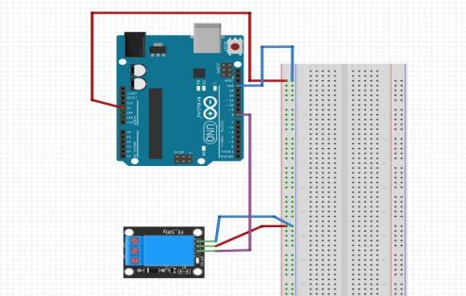

**Gambar 3.7** Skema Arduino dengan 1 channel modul relay

Relay menggunakan prinsip elektromagnetik untuk menggerakkan kontak saklar sehingga dengan arus yang kecil (*Low Power*) dapat menghantarkan listrik yang bertegangan lebih tinggi. Sebagai contoh dengan relay yang menggunakan elektromagnet 5V dan m0 mA mampu menggerakkan armature relay (yang berfungsi sebagai saklar) untuk menghantarkan listrik 220V 2A.

Modul relay ini biasa juga disebut Modul Relay Elektromekanis yang memiliki jenis *Low Level Trigger* atau *High Level Trigger*. Relay *Low Level Trigger* memerlukan picu sinyal logika 0 untuk mengaktifkan relay. Sedangkan  *High Level Trigger* membutuhkan sinyal logika 1 untuk mengaktifkan relay. Modul Relay 1 *Channel* dapat digunakna untuk *Low Level Trigger* dan *High Level Trigger*. Modul Relay memiliki 2 sisi, yaitu:

* Sisi *Trigger*, memiliki 3 pin :
* VCC = Untuk dihubungkan sumber tegangan positif (+)
* GND = Untuk di hubungkan ke ground (-)
* IN = Sinyal *Input* untuk mengndalikan sisi relay
* Sisi *Switch*, memiliki 3 pin :
* NO = *Normally Open,* jika rangkainan dihubungkan ke pin ini

maka koneksi antara COM dan NO akan open secara *default*.

* NC = *Normally Close,* jira rangkaian dihubungkan ke pin ini,

maka koneksi antara COM dan NC akan *close* secara *default.*

* COM = *Common*.

Berikut tabel alur hubungan antara pin arduino uno dengan pin modul relay 1 *channel*:

**Tabel 5.** Alur hubungan Modul Relay 1 *channel* dengan Arduino Uno

|  |  |  |
| --- | --- | --- |
| **No** | **Modul SD Card** | **Arduino** |
| 1 | GND | GND |
| 2 | VCC | 5V |
| 3 | IN | Pin Digital 8 |

* + 1. **SKEMA ARDUINO UNO DENGAN *LIGHT EMITTING DIODE* (LED)**

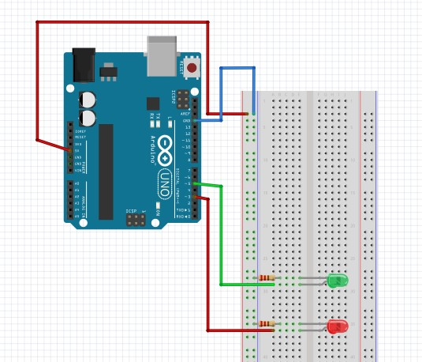

**Gambar 3.8** Skema Arduino dengan LED

LED merupakan keluarga diode yang memiliki kutub *positif* (P) dan kutub *negative* (N). LED hanya akan memancarkan cahaya apabila dialiri tegangan maju (*bias forward*).

LED terdiri dari sebuah chip semikonduktor yang di doping sehingga menciptakan junction P dan N. Yang dimaksud dengan proses doping dalam semikonduktor adalah proses untuk menambahkan ketidakmurnian (*impurity*) pada semikonduktor yang murni sehingga menghasilkan karakteristik kelistrikan yang diinginkan.

Ketika LED dialiri tegangan maju atau *bias forward* yaitu dari Anoda (P) menuju ke Katoda (N), Kelebihan Elektron pada material bermuatan *negatif* akan berpindah ke wilayah yang kelebihan *Hole* (lubang) yaitu wilayah yang bermuatan *positif.* Saat Elektron berjumpa dengan *Hole* akan melepaskan photon dan memancarkan cahaya monokromatik (satu warna).

Berikut warna *Light Emitting Diode* (LED) dan tegangan majunya masing-masing :

**Tabel 6.** Warna LED dan tegangan majunya

|  |  |
| --- | --- |
| **Warna** | **Tegangan Maju 20mA** |
| Infra Merah | 1,2 V |
| Merah | 1,8 V |
| Jingg | 2.0 V |
| Kuning | 2,2 V |
| Hijau | 3,5 V |
| Biru | 3,6 V |
| Putih | 4,0 V |

Masing-masing Warna LED (Light Emitting Diode) memerlukan tegangan maju (Forward Bias) untuk dapat menyalakannya. Tegangan Maju untuk LED tersebut tergolong rendah sehingga memerlukan sebuah Resistor untuk membatasi Arus dan Tegangannya agar tidak merusak LED yang bersangkutan. Tegangan Maju biasanya dilambangkan dengan tanda VF.

**Tabel 7.** Alur hubungan *Light Emitting Diode* (LED) dengan Arduino

|  |  |  |  |
| --- | --- | --- | --- |
| **No** | **LED** | **Kutub** | **Arduino** |
| 1 | Merah | *Positif* (+) | Pin Digital 3 |
| *Negatif* (-) | Di hubungkan dengan Resistor 220 Ω yang terhubung ke ground |
| 2 | Hijau | *Positif* (+) | Pin Digital 5 |
| *Negatif* (-) | Di hubungkan dengan Resistor 220 Ω yang terhubung ke ground |

* + 1. **SKEMA ARDUINO UNO DENGAN *PUSH BUTTON***

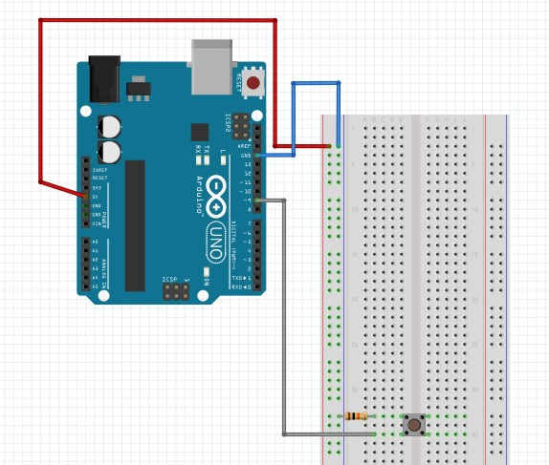

**Gambar 3.9** Skema Arduino dengan Push Button

Apabila dalam keadaan normal tidak ditekan maka kontak tidak berubah, apabila ditekan maka kontak NC akan berfungsi sebagai stop (memberhentikan) dan kontak NO akan berfungsi sebagai start (menjalankan) biasanya digunakan pada sistem pengontrolan motor – motor induksi untuk menjalankan mematikan motor pada industri – industri.

**Tabel 8.** Alur hubungan Push Button dengan Arduino

|  |  |  |
| --- | --- | --- |
| **No** | **Push Button** | **Arduino** |
| 1 | Pin 1 | Dihubungkan dengan Resistor 10 kΩ yang terhubung ke Ground |
| 2 | Pin 2 | Pin Digital 9 |

* + 1. **SKEMA ARDUINO UNO DENGAN *SOLENOID LOCK DOOR* DAN *POWER SUPPLY***

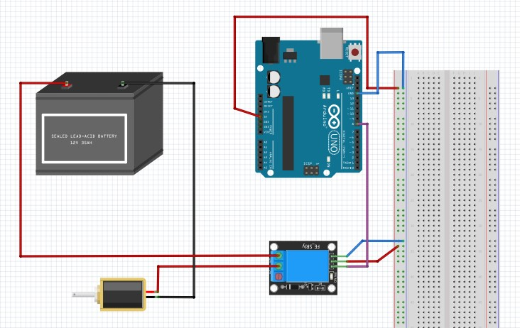

**Gambar 3.10** Skema arduino dengan Solenoid lock door dan power supply

Sistem *solenoid lock door* menggunakan kumparan yang terdiri dari gulungan kawat yang diperbanyak, sehingga medan magnet yang dihasilkan akan lebih besar dan mengalir disekitar kumparan kawat tersebut. Pada kumparan tersebut nantinya akan dipasang sebuah pegas yang apabila medan magnetnya terbentuk, pegas tersebut akan tertarik oleh magnet. Pada *solenoid lock door* yang digunakan untuk penelitian ini, hal ini terjadi pada saat pegas yang merapat pada *solenoid lock door* sehingga kunci terbuka, dan apabila arus listrik diputus maka pegas akan meregang kembali karena medan magnetnya hilang dan *solenoid lock door* menjadi terkunci.

Pada skema ini, *solenoid lock door* dihubungkan dengan modul relay sebagai *switch Normally Open* (NO) dan *Normally Close* (NC), yang akan menghubungkan dan memutuskan tegangan pada *solenoid lock door*. Selain itu *solenoid lock door* juga dihubungkan dengan sumber tegangan *power supply* 12V. Pin VCC pada *power supply* dihubungkan ke pin *Normally Open* (NO) pada modul relay.

**Tabel 9.** Alur hubungan *Solenoid Lock Door* dengan Relay dan *Power supply*

|  |  |  |  |  |
| --- | --- | --- | --- | --- |
| **No** | **Alat** | **Pin** | ***Solenoid lock door / Power suppy*** | **Relay** |
| 1 | *Solenoid Lock door* | VCC | - | *Common* (COM) |
| GND | GND (*Power Supply* 12V) | - |
| 2 | *Power Supply* 12V | VCC | - | *Normally Open* |
| GND | GND (*Solenoid Lock Door* 12V) | - |

* + 1. **SKEMA RANGKAIAN KESELURUHAN SISTEM TEMPAT SAMPAH**

Skema ini adalah skema keseluruhan rangkaian perangkat keras tempat sampah otomatis berbasis mikrokontroler Arduino Uno, dimana Arduino Uno dirangkai dengan Sensor Ultrasonik HC-SR04 yang berfungsi sebagai pendeteksi *volume* tempat sampah dan sebagai input. Kemudian Arduino Uno juga dirangkai dengan modul *Real Time Clock* (RTC) DS3231 yang akan memberikan informasi waktu pada *data log* sehingga tercatat kapan saja kotak sampah kosong, terisi dan penuh.

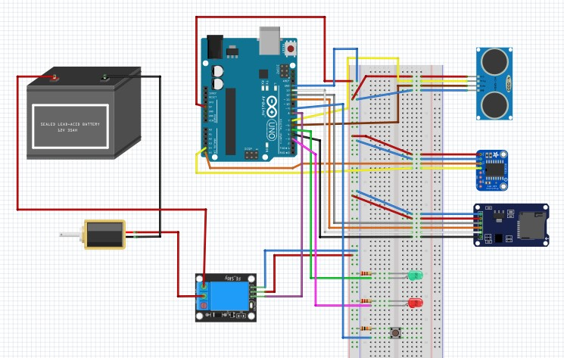

**Gambar 3.11** Skema rangkaian keseluruhan perangkat keras sistem

Arduino Uno juga di rangkai dengan modul SD *Card*, yang akan digunakan untuk menyimpan *data log* dari hasil data sensor ultrasonik dan modul RTC, disamping itu juga karena memori internal pada Arduino Uno yang hanya memiliki EEPROM (*Electrical Erasable Programmable Read-Only Memory*) dengan kapasitas 1kb sehingga penulis menggunakan modul SD *Card*.

Untuk melengkapi kinerja dari *Output* yaitu *Solenoid Lock Door,* maka digunakan modul relay 1 *Channel* yang berfungsi sebagia *switch* untuk memutuskan dan menghubungkan tegangan yang mengalir pada *Solenoid Lock Door*, sehingga dapat mengunci dan membuka kunci tutup tempat sampah sesuai dengan perintah yang diberikan.

*Solenoid Lock Door* membutuhkan tegangan sebesar 12V agar dapat bekerja, maka dari itu digunakan *Power Supply* yang berupa baterai dengan tegangan 12V. Dimana *Power Supply* juga dirangkai dengan modul relay 1 *channel* sebagai pelengkap untuk *Solenoid Lock Door*.

Selain Sensor Ultrasonik, *Push Button* juga menjadi *input* yang dipasang dan dirangkai dengan Arduino Uno beserta dengan resistor 10 kΩ sebagai tahanannya*,* yang kemudian akan memberikan perintah ON ketika alat akan digunakan.

*Light Emitting Diode* (LED) juga dipasang dan dirangkai pada alat ini yang berfungsi sebagai *Output*, untuk memberikan tanda bahwa alat sudah dalam keadaan ON, serta memberikan pemberitahuan apabila tempat sampah sudah terisi penuh.

* 1. **PEMROGRAMAN DENGAN PERANGKAT LUNAK**

Untuk dapat menjalankan dan mengoperasikan rangkaian mikrokontroler yang telah dirangkai, maka harus membuat program yang akan dimasukkan ke dalam mikrokontroler arduino terlebih dahulu. Pemrograman menggunakan *software* Arduino IDE 1.8.3 yang berbasis bahasa C.

Program ini nantinya akan membaca data dari sensor ultrasonik apabila tempat sampah sudah penuh maka *Solenoid Lock Door* akan mengunci tutup tempat sampah.

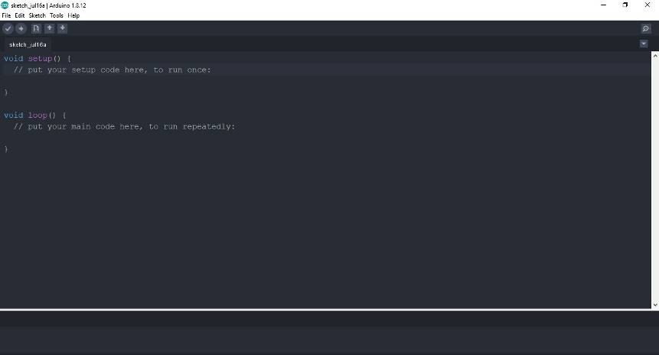

**Gambar 3.12** Antarmuka Arduino IDE 1.8.

**BAB IV**

**HASIL DAN PEMBAHASAN**

Bab ini akan membahas tentang persiapan, detail dari pembuatan, hasil pengujian dan analisis. Analisis dilakukan untuk mengetahui kelebihan dan kekurangan dari sistem Tempat Sampah Otomatis dengan menggunakan sensor ultrasonik berbasis mikrokontroler arduino uno.

* 1. **Implementasi**

Pada bagian implementasi berikut terdiri dari beberpa tahap pengerjaan yang harus dilakukan, yaitu tahap penjelasan perangkat keras yang akan digunakan dan yang telah dirancang dalam bentuk skema menggunakan perangkat lunak *Fritzing* pada bab sebelumnya, kemudian penjelasan perangkat lunak yang akan digunakan untuk menulis kode pemrograman pada arduino sehingga dapat berkomunikasi dengan modul dan sensor ultrasonik yang digunakan. Tahap selanjutnya adalah perangkaian komponen yang telah disiapkan, hasil perancangan dan pembahasan sistem.

* 1. **Hasil Rangkaian dan Pengujian**

Hasil rangkaian komponen dari berbagai perangkat keras yang digunakan

1. **Rangkaian Arduino Uno dan Sensor Ultrasonik HC-SR04**

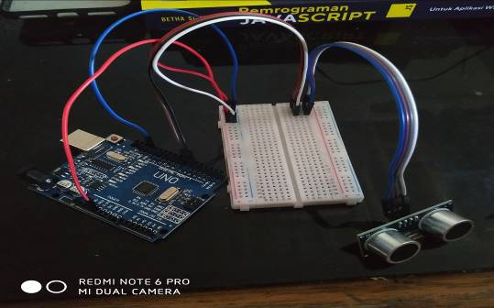

**Gambar 4.1** Hasil Rangkaian Arduino dan Sensor HC-SR04

**Pengujian Sensor HC-SR04**

Setelah dilakukan perangkaian pada Arduino Uno dan Sensor Ultrasonik HC-SR04, maka selanjutnya dilakukan pengujian pada Sensor untuk memastikan sensor dapat bekerja dan berfungsi untuk mendeteksi jarak dengan baik.

Pengujian dilakukan dengan memasukkan sebuah program yang telah dibuat dengan menggunakan *software* Arduino IDE, sehingga dapat mendeteksi jarak dan durasi.

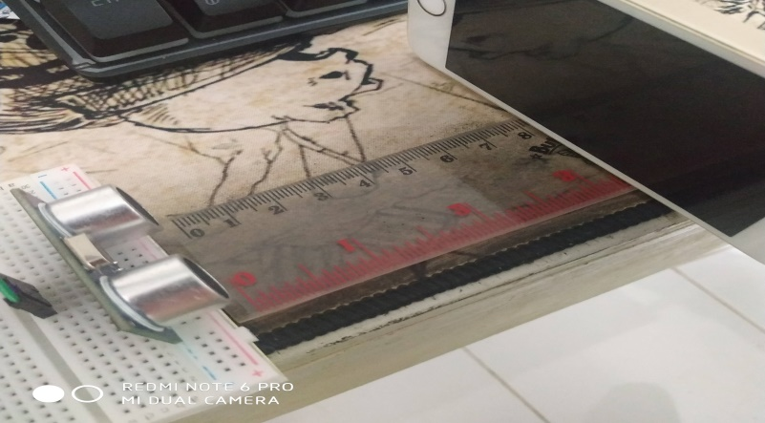

**Gambar 4.2** Pengujian Sensor dengan Objek dan Penggaris

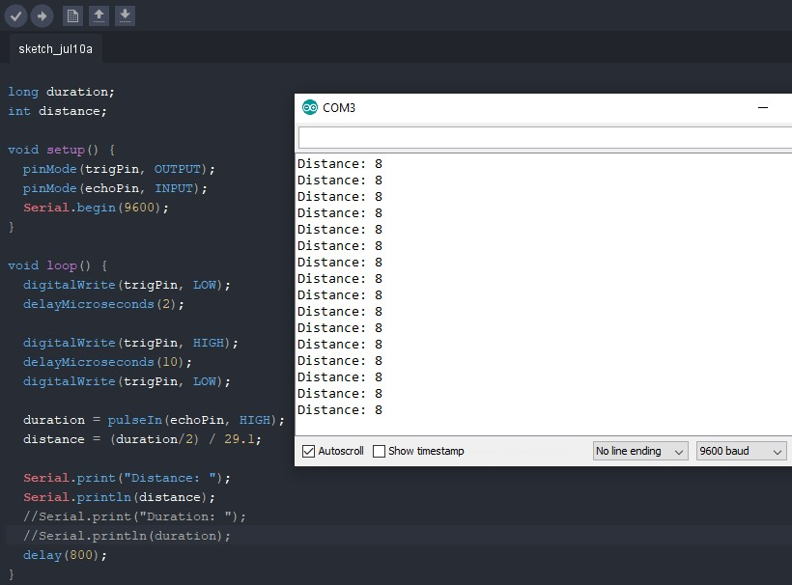

**Gambar 4.3** Pengujian Sensor dengan Arduino IDE

Sensor ultrasonik pada sistem tempat sampah otomatis ini digunakan untuk mendeteksi isi dari tempat sampah. Pengujian sensor ultrasonik dilakukan dengan mendeteksi objek di depan sensor dengan variasi jarak 5cm. Waktu akan dihitung setiap jarak 5cm. penghitungan jarak dan waktu dapat dilihat pada *Serial Monitor* yang ada di dalam *software* Arduino IDE. Hasil pengujian ada pada tabel berikut.

**Tabel 10.** Hasil pengujian Sensor Ultrasonik

|  |  |
| --- | --- |
| **Jarak (cm)** | **Waktu (µs)** |
| **8**  **10**  **15**  **20**  **25**  **30** | **328**  **606**  **882**  **1176**  **1479**  **1790** |

Dari hasil pengujian di atas dapat dilihat bahwa semakin jauh jarak sensor ultrasonik dengan objek maka waktu yang dibutuhkan gelombang yang dipancarkan untuk sampai kembali ke sensor ultrasonik semakin besar. Grafik hasil pengukuran pada tabel 10 dapat dilihat pada Gambar 4.4.

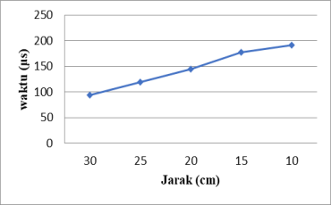

**Gambar 4.4** Grafik Hasil pengujian Sensor Ultrasonik

1. **Rangkaian Arduino Uno dan Modul *Real Time Clock* DS3231**

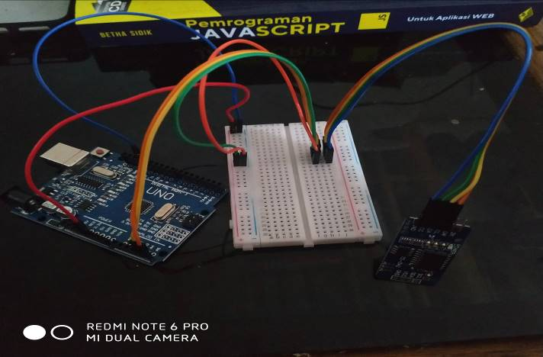

**Gambar 4.5** Hasil Rangkaian Arduino dengan Modul RTC DS3231

**Pengujian Modul *Real Time Clock* (RTC) DS3231**

*Real Time Clock* (RTC) pada penelitian ini berfungsi untuk mengatur waktu berupa tanggal, jam, menit dan detik. Pengujian RTC berfungsi untuk mengetahui apakah RTC yang digunakan sudah dapat berfungsi dengan baik untuk menghitung waktu secara *real time*.

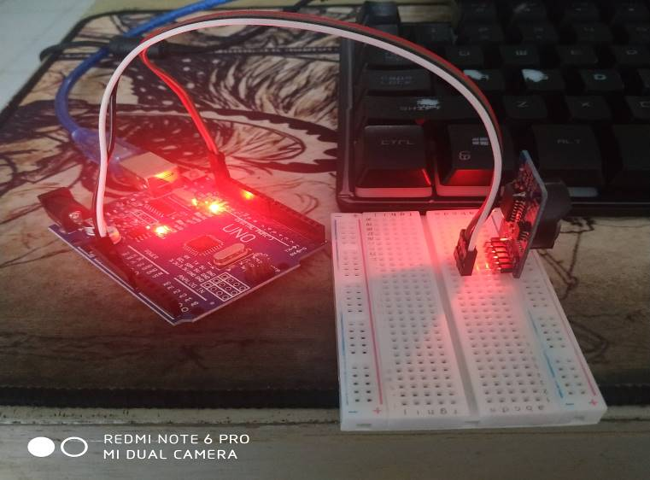

**Gambar 4.6** Pengujian fungsi RTC

Setelah memastikan modul RTC dalam keadaan menyala, maka selanjutnya dilakukan penulisan dalam bahasa pemrograman menggunakan *software* arduino IDE, yang akan di masukkan kedalam sistem arduino uno agar dapat menghitung waktu *real time* seperti yang ditampilkan pada gambar 4.7.

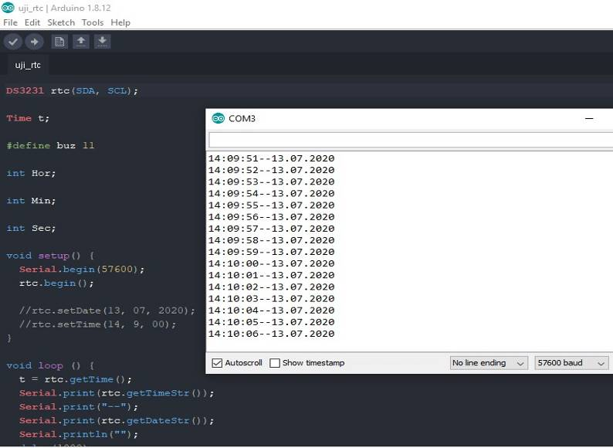

**Gambar 4.7** Pengujian RTC pada Arduino IDE

1. **Rangkaian Arduino Uno dengan Modul SD Card**

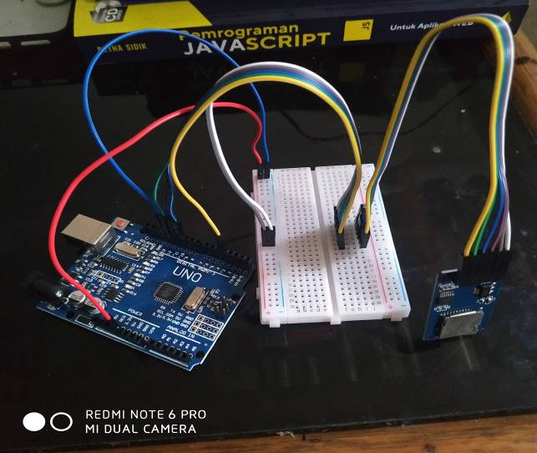

**Gambar 4.8** Hasil Rangkaian Arduino Uno dengan Modul SD Card

**Pengujian Modul SD Card**

Modul SD Card pada sistem ini berfungsi sebagai tempat penyimpanan data yang akan dikirimkan oleh modul RTC dan Sensor HC-SR04, kemudian data akan disimpan ke dalam SD card dalam bentuk file dengan format .txt.

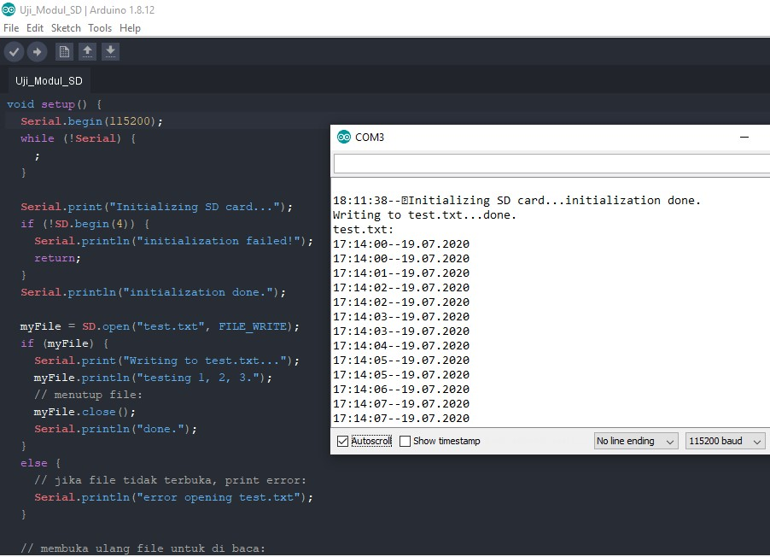

**Gambar 4.9** Hasil Pengujian Modul SD Card menggunakan Arduino IDE

Dari hasil pengujian yang di dapatkan, perintah dalam *serial monitor* dengan *baud rate* 115200, ditampilkan pada baris pertama hingga yang ketiga yaitu perintah untuk mendeteksi SD Card, kemudian proses pembuatan dan penulisan *file* dalam bentuk .txt, dan kemudian dilakukan proses memasukkan data ke dalam *file* dengan *format* .txt yang telah dibuat oleh sistem. Data yang dimasukkan di atas yaitu berupa tanggal dan waktu yang telah diprogram dengan modul RTC.

1. **Rangkaian Modul Relay 1 *Channel* dan *Solenoid Lock Door***

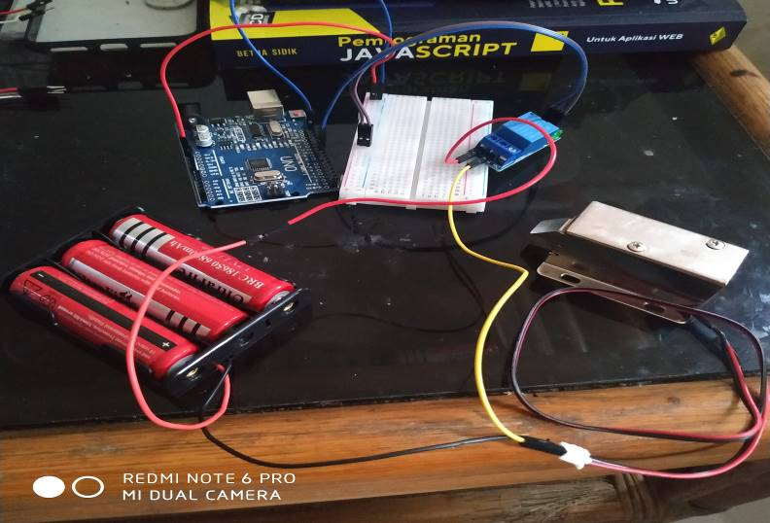

**Gambar 4.10** Hasil Rangkaian Arduino, Modul Relay dan *Solenoid Lock Door*

**Pengujian Modul Relay dan *Solenoid Lock Door***

Dalam sistem tempat sampah otomatis ini, *Solenoid Lock Door* akan berfungsi sebagai *output,* dengan menggunakan modul *relay* sebagai penghubung dan pemutus tegangannya. Pengujian *solenoid lock door* dilakukan dengan mengintegrasikan modul relay, *push button,* dan LED dalam satu rangkaian.

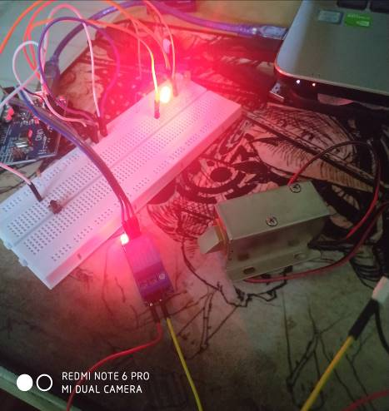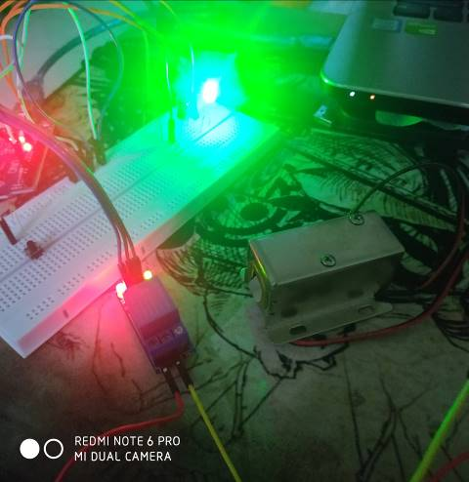

**Gambar 4.11** Pengujian Rangkaian *Output*

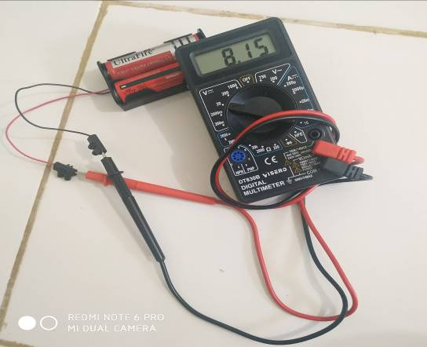

**Gambar 4.12** Pengujian Tegangan Pada Baterai Sebagai *Power Supply*

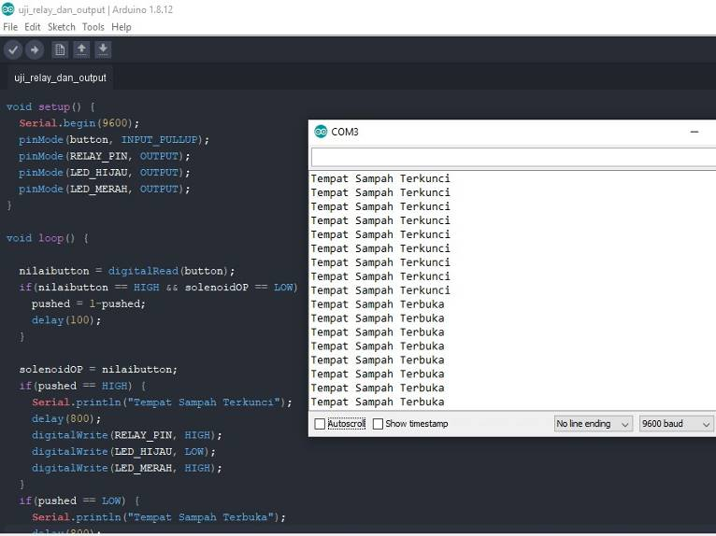

**Gambar 4.13** Pengujian *Output* menggunakan Arduino IDE

Dalam pengujian *Output* ini dilakukan pemrograman pada relay, *solenoid lock door*, *push button*, dan LED. Kemudian diberikan perintah agar ketika *push button* ditekan satu kali maka akan menyalakan LED hijau sekaligus memberi tegangan pada relay sehingga dapat mengunci *solenoid lock door*. Kemudian sebaliknya apabila *push button* di tekan kedua kali, maka LED merah menyala dan mengunci *solenoid lock door*. Dilakukan pula pengetesan pada baterai sebagai *power supply* dimana baterai memiliki tegangan maksimum sebesar 8.15V.

* 1. **Hasil Penulisan Kode Pemrograman**

Penulisan atau pembuatan pemrograman utuk sistem tempat sampah otomatis ini menggunakan *software* Arduino IDE yang berbasis bahasa c. Program ini nantinya akan memuat sebuah perintah yang akan mengontrol dan menjalankan sistem pada tempat sampah otomatis ini.

Kode pemrograman akan di *upload* ke papan *board* Arduino Uno yang kemudian akan mengirimkan informasi ke setiap komponen-komponen perangkat keras yang telah dirangkai seperti, Sensor Ultrasonik HC-SR04, Modul *Real Time Clock* (RTC) DS3231, Modul SD Card, Modul Relay 1 *Channel*, LED, dan *Push Button*. Agar dapat menghasilkan sistem dan *output* yang diinginkan. Berikut adalah hasil penulisan kode pemrograman sistem tempat sampah otomatis.

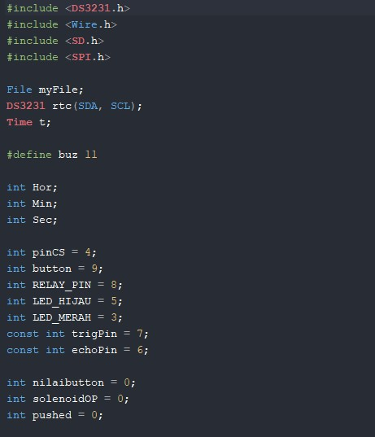

**Gambar 4.14** Kode Untuk Mendeklarasikan Pin Modul dan Sensor

Kode di atas untuk adalah untuk mendeklarasikan pin-pin yang ada pada komponen-komponen perangkat keras seperti, Modul, Sensor dan perangkat lainnya yang terhubung ke *board* arduino.

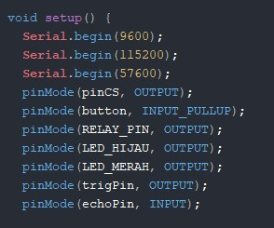

**Gambar 4.15** Kode Untuk Menentukan Status Pin

Kode di atas digunakan untuk menentukan status pin-pin menjadi *OUTPUT* atau *INPUT*, dari setiap komponen perangkat keras yang terhubung dengan arduino. Dan juga untuk menentukan *baud rate* agar dapat berkomunikasi dengan *serial monitor*.

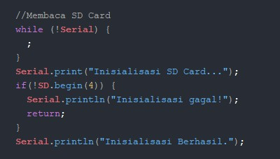

**Gambar 4.16** Kode Untuk Menginisialisasi Modul SD Card

Kode di atas digunakan untuk mendeteksi ketersediaan dari SD Card yang akan digunakan untuk menyimpan data, yang kemudian modul tersebut diintegrasikan dengan modul RTC.

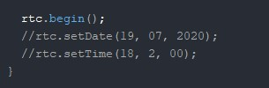

**Gambar 4.17** Kode Untuk Modul RTC

Kode di atas digunakan untuk mengatur waktu dan tanggal sesuai yang diinginkan pada modul *Real Time Clock* (RTC). Agar pada saat sistem dimulai waktu dan tanggal dalam posisi *real time* dan terus berjalan meskipun sistem dalam keadaan mati (*off*).

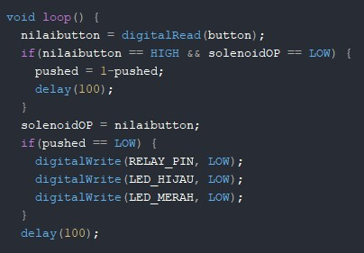

**Gambar 4.18** Kode Untuk Mendeklarasikan Fungsi *Push Button*

Kode di atas yaitu untuk mendeklarasikan fungsi dari *Push Button* agar dapat mengontrol sistem pada tempat sampah otomatis.

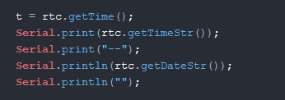

**Gambar 4.19** Kode Untuk *Real Time Clock* (RTC)

Diatas adalah kode lain untuk diprogramkan pada modul RTC, dimana program tersebut akan mengambil data waktu dan tanggal yang telah di atur pada kode sebelumnya dan kemudian ditampilkan dalam *serial monitor*.

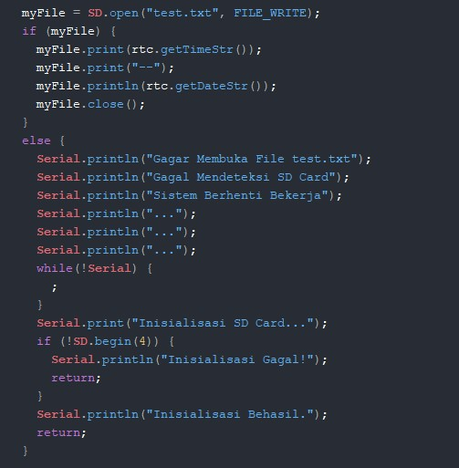

**Gambar 4.20** Kode Untuk Modul SD Card

Digunakan untuk membuka atau membuat file dengan *format* .txt yang akan disimpan dalam SD *Card*, dan kemudian memasukkan data yang diterima dari modul RTC dan ditampilkan pula di *serial monitor*.

Apabila SD *Card* atau *file* yang dituju tidak tersedia maka sistem tidak akan berjalan, maka dari itu pemeriksaan ketersediaan SD *Card* sangat penting untuk dilakukan. Hasil keluaran dari deteksi sensor ultrasonik dan modul *Real Time Clock* (RTC) yang akan dicatat pada *log* adalah waktu dan tanggal dan status tempat sampah itu sendiri.

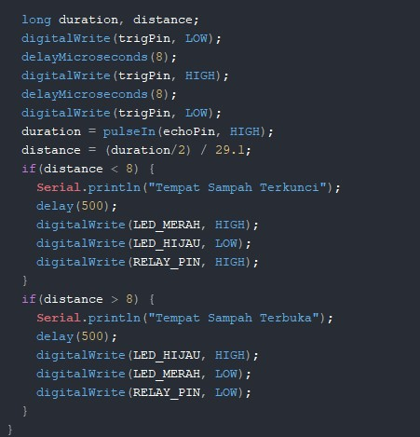

**Gambar 4.21** Kode Untuk Mendeklarasikan Fungsi Sensor HC-SR04

Kode dia atas digunakan untuk medeklarasikan fungsi dari sensor ultrasonik HC-SR04, sensor akan memeriksa tinggi sampah di dalam tempat sampah, dan program akan mengunci tempat sampah apabila jarak sensor dengan puncak sampah dia dalam tempat sampah kurang dari 8 cm, dan kunci tetap terbuka apabila jaraknya lebih dari 8 cm. Hasil pemrograman dari kode di atas juga akan di tampilkan di dalam *serial monitor*.

* 1. **Pengujian Keseluruhan Sistem**

Tahap pengujian sistem adalah tahap dimana setelah semua komponen dirangkai dan sistem siap beroperasi. Pengujian sistem dilakukan dengan tujuan agar mengetahui apakah sistem bekerja sesuai dengan keinginan atau tidak. Dalam pengujian sistem ini pula dapat diambil kelebihan dan kekurangan dari sistem yang dibuat.

Sebelum dilakukannya pengujian perlu dilakukan cek pada pemasangan kabel *jumper* yang menghubungkan semua komponen pada mikrokontroler. Pengujian dilakukan dengan melakukan percobaan pengisian kotak sampah dari kondisi kosong hingga hampir penuh. Pengecekan terhadap posisi letak dari sensor ultrasonik juga harus diperhatikan agar menghasilkan keluaran yang akurat dan dipastikan bahwa sensor sudah terhubung dengan baik.

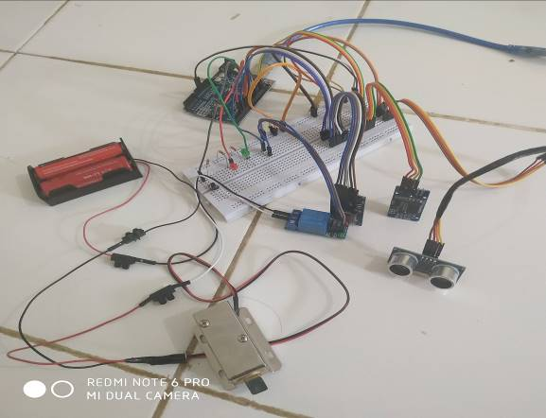

**Gambar 4.22** Rangkaian Keseluruhan Sistem

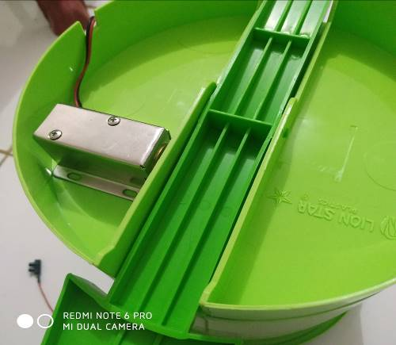

**Gambar 4.23** Perancangan Kunci Tempat Sampah

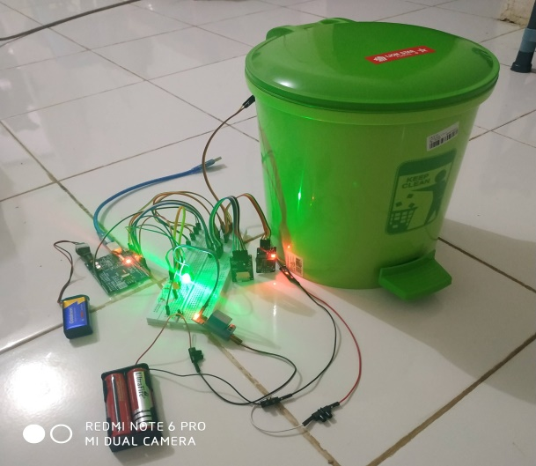

**Gambar 4.24** Kondisi Awal Tempat Sampah Otomatis Dalam Keadaan *On*

Pada kondisi awal sistem tempat sampah otomatis akan berada pada posisi *On*, dimana lampu LED hijau menyala yang menandakan bahwa tempat sampah dalam keadaan *On*, kunci tempat sampah dalam keadaan terbuka dan sistem tempat sampah otomatis siap untuk beroperasi.

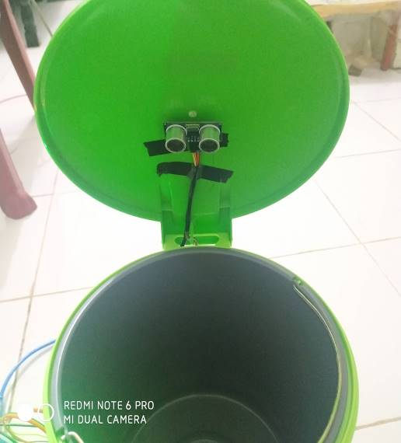

**Gambar 4.25** Tempat Sampah Dalam Kondisi Kosong

Gambar 4.25 menunjukkan kotak sampah dalam kondisi kosong dan sensor ultrasonik telah terpasang dengan baik dan benar pada bagian tutup kotak sampah. Setelah memastikan kotak sampah dalam kondisi kosong selanjutnya menjalankan kode program untuk melihat kondisi tempat sampah oleh sensor ultrasonik.

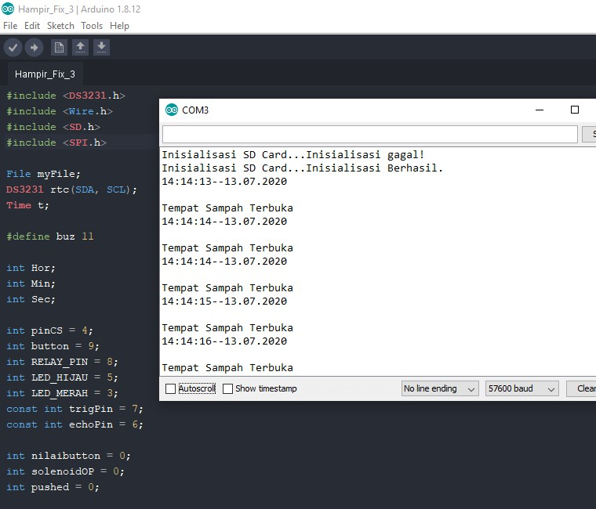

**Gambar 4.26** Kunci Tempat Sampah Terbuka

Sistem pada gambar 4.26 menyatakan bahwa pada kondisi awal pada saat sistem mendapat sumber tegangan, maka kunci tempat sampah dalam keadaan terbuka dan sensor ultrasonik mendeteksi bahwa tempat sampah belum terisi atau belum penuh.

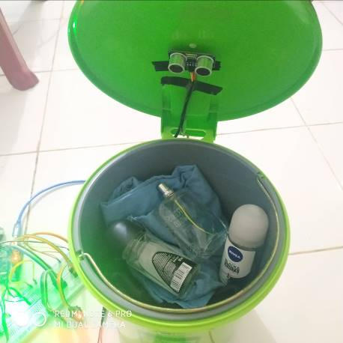

**Gambar 4.27** Tempat Sampah Terisi Hampir Penuh

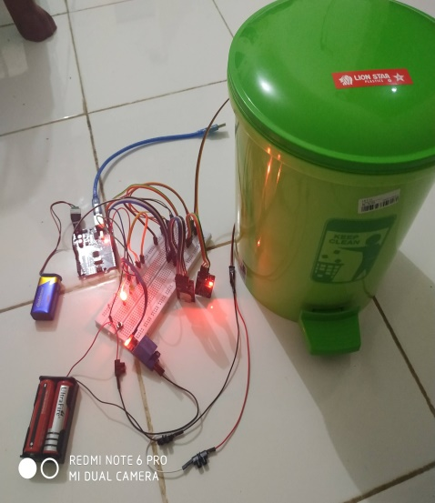

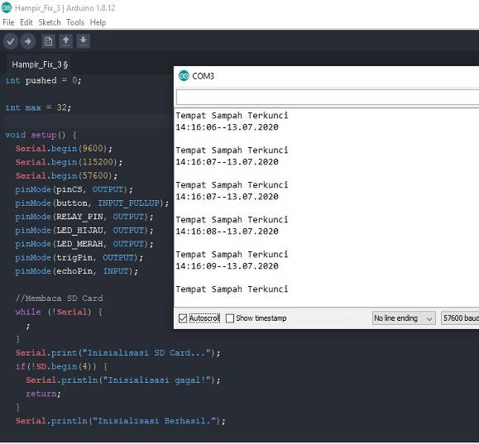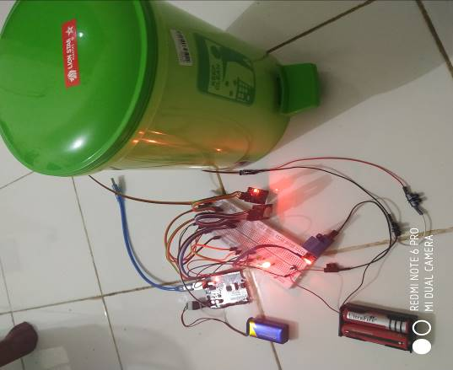

**Gambar 4.28** Tempat Sampah Terkunci

Pada gambar 4.28 kondisi kunci tempat sampah masih terbuka dan kemudian di isi hingga hampir penuh. Maka pada gambar 4.30 setelah tutup tempat sampah ditutup dalam keadaan tempat sampah yang hampir penuh, sensor ultrasonik kemudian mengirim sinyal ke *board* Arduino, sehingga sistem mendapatkan informasi untuk mengunci tempat sampah. Kemudian LED hijau mati dan LED merah menyala menandakan bahwa tempat sampah penuh dan sudah terkunci.

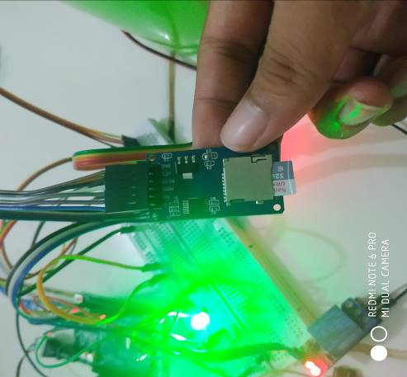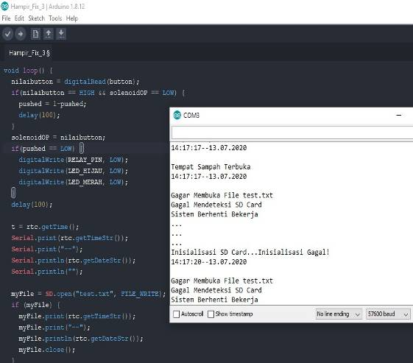

**Gambar 4.29** SD *Card* Dilepas Dari Modul

Pada gambar 4.29 ketika SD *Card* dilepas dari modul yang terhubung ke *board* arduino maka sistem akan berhenti beroperasi dalam keadaan terakhir kali pada saat SD *Card* dilepas baik itu dilepas dalam keadaan *On* atau  *Off*. Sehingga sistem yang ditampilkan akan gagal beroperasi atau tidak dapat mengunci meskipun dalam keadaan *On.*

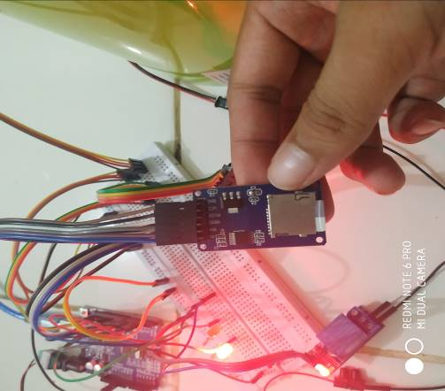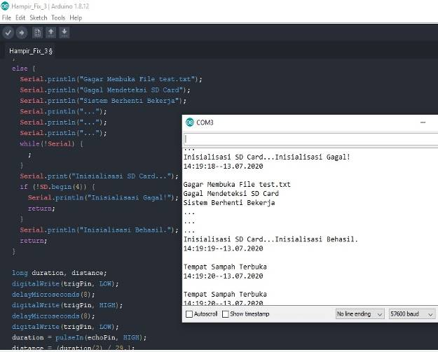

**Gambar 4.30** SD *Card* Dipasang Kembali ke Modul

Pada gambar 4.32 SD *Card* dilepas pada saat sistem dalam keadaan *Off* sehingga sistem berhenti beroperasi dalam posisi tutup tempat sampah terkunci, kemudian program akan melakukan inisialisasi SD *Card* terus menerus secara berulang, selama SD *Card* belum terdeteksi atau terinisialisasi oleh sistem.

Pada saat SD *Card* kembali dipasang pada modul, maka sistem akan kembali beroperasi seperti semula atau dalam keadaan pada saat terakhir kali SD *Card* dilepas dari modul. Dalam program di gambar 4.32, mendeskripsikan ketika SD *Card* kembali dipasang pada modul.

Pengujian *listing* program dimaksudkan untuk mengetahui fungsi *listing* program dalam menjembatani antara *inputan* yang dikirimkan ke mikrokontroler.

**Tabel 11.** Pengujian *Listing* Program

|  |  |  |  |  |
| --- | --- | --- | --- | --- |
| **Sensor (cm)** | **OUTPUT** | | | **Status Tempat Sampah** |
| **LED(Hijau)** | **LED(Merah)** | ***Solenoid Lock Door*** |
| 20 cm | ON | OFF | Terbuka | Belum Penuh |
| 15 cm | ON | OFF | Terbuka | Belum Penuh |
| 10 cm | ON | OFF | Terbuka | Belum Penuh |
| 8 cm | OFF | ON | Terkunci | Penuh |
| 5 cm | OFF | ON | Terkunci | Penuh |

**BAB V**

**PENUTUP**

**5.1 Kesimpulan**

Berdasarkan analisis proses, rumusan masalah hingga pengujian sistem, maka dapat ditarik kesimpulan sebagai berikut :

1. Sistem ini dirancang dengan keluaran yaitu *Solenoid Lock Door* sebagai pengunci untuk tutup tempat sampah serta LED sebagai pemberi informasi jika tempat sampah sudah penuh. *Solenoid Lock Door* dan LED dirancang dan dirangkai dengan mikrokontroler arduino uno dan kemudian diprogram menggunakan *software* dengan memberi perintah agar dapat mengunci tempat sampah dan menyalakan LED sebgai pemberi informasi bahwa tempat sampah sudah penuh.
2. Dilakukan perancangan dan pemrograman pada sensor ultrasonik dan di integrasikan dengan mikrokontroler arduino agar dapat berfungsi sebagai pemantau isi tempat sampah dengan perkiraan jarak dalam cm, dengan memanfaatkan pin *trig* dan pin *echo* sebagai pemancar dan pemberi sinyal.
3. Untuk merancang *Solenoid Lock Door* sebagai *output* maka dilakukan perancangan pada setiap komponen yang di integrasikan dengan mikrokontroler arduino sebagai pusat kontrol sistem tersebut. Perintah pemrograman kemudian diberikan pada pin-pin komponen yang terhubung ke arduino, seperti memberi program pada sensor ultrasonik agar dapat memantau dan memberi sinyal apabila sampah sudah hampir penuh. Kemudian program juga diberikan pada modul relay 1 *channel* yang terhubung langsung dengan *solenoid lock door* agar dapat membaca sinyal dari sensor ultrasonik yang berasal dari *board* arduino sehingga relay memutuskan tegangan pada *solenoid lock door* untuk mengunci tempat sampah.

**5.2 Saran**

Dalam pembuatan Proyek Akhir ini tentunya terdapat kekurangan-kekurangan, sehingga disarankan perlunya pengembangan lebih lanjut. Saran membangung yang dibutuhkan untuk Proyek Akhir ini, antara lain sebagai berikut :

1. Kapasitan tempat sampah yang digunakan hanya berkapasitas kecil sehingga untuk pengembangannya dapat menggunakan tempat sampah yang lebih besar.
2. Sensor ultrasonik pada alat ini masih kurang tingkat keakuratannya sehingga perhitungan jarak antara sensor dan sampah masih sering tidak stabil.
3. Pembuatan tempat untuk mikrokontroler dapat dikembangkan dengan menggunakan alat anti panas dan air.
4. Pengembangan tempat sampah ini juga dapat berupa penambahan komponen perangkat keras sepeti menambahkan motor servo agar dapat membuka secara otomatis.
5. Saran pengembangan lainnya seperti penambahan sistem pemberitahuan berbasis SMS apabila tempat sampah sudah penuh dan tutup tempat sampah sudah terkunci, sehingga lebih tanggap dalam memberikan informasi pemberitahuan.

**DAFTAR PUSTAKA**

Tholib, Rifqi. 2017. *Automatic Warning System Smarttrash* (AWASSH). Yogyakarta: Jurusan Teknik Elektronika.

Arif Maula Nabil, Muhammad. 2018. Kotak Sampah Pintar Menggunakan Sensor Ultrasonik Berbasis Mikrokontrler Arduino Uno. Yogyakarta: Jurusan Teknik Informatika.

Suyono, Asdi dan Munnik Haryanti. 2015. Perancangan Tempat Sampah Otomatis Berbasis Mikrokontroler Arduino dan GSM SIM 900. Jakarta: Jurusan Teknik Elektro.

Wanda Gustama, Rifky. 2017. Sistem Pengunci Pintu Berbasis Website. Surakarta: Jurusan Informatika.

Istiyanto, J. 2014. Pengantar Elektronika dan Instrumentasi, Pendekatan Project Arduino dan Android (I, 1st Published ed.). Yogyakarta: Andi Publisher.

Sukarjadi, Deby Tobagus Setiawan, Arifiyanto dan Moch. Hatta. 2017. Perancangan Dan Pembuatan *Smart Trash Bin* Berbasis Arduino Uno. Sidoarjo: Jurusan Teknik Komputer.

Mech, Philo. 2014. Arduino *Programming Tutorials*, (Online). (<https://www.youtube.com/watch?v=AuiWwJZQEec>). Di akses 07 Juni 2020.

The Home of Creativity, Viral Science. 2019. Arduino *Push Button Relay Control*, (Online). (<https://www.youtube.com/watch?v=EQBqPBaMROk>). Di akses 15 Juni 2020.

The Home of Creativity, Viral Science. 2018. Arduino RFID *Solenoid Lock*, (Online). (<https://www.youtube.com/watch?v=nAcTO1LELN0>). Di akses 16 Juni 2020.

Cytrontech. 2020. *Control* 12VDC *Solenoid Door Lock Using A Relay on* Arduino, (Online). (<https://www.youtube.com/watch?v=0wYp7rd4IIo>). Di akses 18 Juni 2020.

Aris Prastyo, Elga. 2018. Kontrol *Solenoid Door Lock* Berbasis Arduino, (Online). (<https://www.arduinoindonesia.id/2018/05/kontrol-selenoid-door-lock-berbasis.html>). Di akses 18 Juni 2020.

Yulias, Zerfani. 2012. *Unltrasonic Range Sensor* HC-SR04 dengan *Library NewPing*, (Online). (<http://blog.famosastudio.com/2012/11/bengkel/ultrasonic-range-sensor-hc-sr04-dengan-library-newping/488>). Di akses 19 Juni 2020.